MUNICÍPIO DE JABORÁ-SC

Relatório Anual de Avaliação e Monitoramento do Plano Municipal de Educação – PME de Jaborá
Lei Municipal nº 1.534/2015
Período
2015 a 2025

Jaborá-SC, novembro de 2021

RESPONSÁVEIS PELA ELABORAÇÃO DO RELATÓRIO ANUAL DE AVALIAÇÃO E MONITORAMENTO

COMISSÃO COORDENADORA
(Decreto nº 1.619/2016, de 30 de agosto de 2016, que institui a Comissão Coordenadora para monitoramento e avaliação do PME).
SME, CME, REPRESENTANTES DOS PROFESSORES, REPRESENTANTES CONSELHO FUNDEB.

(Decreto nº 2.145/2021 de 19 de novembro de 2021, que nomeia os membros integrantes da Comissão Coordenadora para monitoramento e avaliação do PME).

Gracieli Gubert Mores – Conselho Municipal de Educação
Ivonete Parisotto – Conselho do FUNDEB
Micheli Mores– Secretaria de Educação e Desporto
Silvia Pintro Gandin – Representante dos Professores

EQUIPE TÉCNICA DO PME
(Decreto nº 2.146/2021)

Micheli Mores – Secretaria de Educação e Desporto
Richard Moro – Secretaria de Administração
Edyvan Cezar Marca – Secretaria de Finanças e Desenvolvimento Econômico

SUMÁRIO

1. ORGANIZAÇÃO E METODOLOGIA DO MONITORAMENTO: 5
2. METAS DO PLANO MUNICIPAL DE EDUCAÇÃO OBSERVADAS NO PERÍODO 7
3. CONSIDERAÇÕES FINAIS 96

APRESENTAÇÃO

O Plano Municipal de Educação (2015/2025) do município de Jaborá foi elaborado em consonância com o Plano Nacional e Estadual de Educação e está estruturado em 17 metas. Acreditamos que todos têm como objetivo comum trabalhar para uma Educação de qualidade e equidade. Esse objetivo, certamente não é simples e muito menos imediato. São inúmeras as dificuldades encontradas quando nos propomos a lutar pela Educação. O processo é demorado e requer sintonia e colaboração de todos, o que muitas vezes, por diferentes motivos não acontece. Assim sendo, para que esse objetivo de vermos surgir, a cada dia que passa uma Educação cada vez melhor, se faz necessário encontrar mecanismos de acompanhamento e avaliação. Um deles é o Relatório Anual de Avaliação e Monitoramento do Plano Municipal de Educação.
A avaliação e o monitoramento são atos contínuos de observação, pelo qual devem ser tornadas públicas as informações a respeito do progresso que vai sendo feito para o alcance das metas definidas.
O processo de avaliação e monitoramento do Plano Municipal de Educação está ocorrendo desde a sua implementação e terá continuidade até o final de sua vigência, em junho de 2025.
Neste trabalho buscaremos avaliar e monitorar todas as estratégias utilizadas para que o Plano Municipal de Educação possa ser colocado em prática definitivamente. Basearmo-nos nas informações oficiais que temos à disposição. Dados poderão ser confusos. Informações poderão ser insuficientes. Números poderão ser imprecisos. Contudo, seguiremos o trabalho no desejo de fazermos o melhor, mas sempre conscientes das condições que temos para fazer melhor.

ORGANIZAÇÃO E METODOLOGIA DO MONITORAMENTO

A Organização e a Metodologia da Avaliação e do Monitoramento foram realizadas a partir de uma agenda de trabalhos, que segue:
A primeira etapa foi Organizar o Trabalho. A primeira ação reelaborar/atualizar a agenda de trabalho. Os responsáveis pela ação a Equipe Técnica. O prazo estabelecido foi 05/09/2021 e a ação foi concluída. A segunda ação foi replicar a formação de monitoramento e avaliação do PME com a equipe técnica/comissão, sendo os responsáveis pela ação a Equipe Técnica, com prazo estabelecido para outubro de 2021, ação ainda em execução.
A segunda etapa foi estudar o Plano. A primeira ação consiste na releitura e estudo do Plano Municipal de Educação, sendo responsável a Equipe Técnica. O prazo estabelecido é para outubro de 2021 e a ação foi concluída. A segunda ação foi preencher a Ficha de Avaliação e Monitoramento do Plano Municipal de Educação - PME - Parte B, tendo como responsável a Equipe Técnica, com prazo para outubro de 2021. Ação concluída.
A terceira etapa consiste em monitorar continuamente as Metas, tendo como ações realizar a busca, seleção e aferição das fontes dos indicadores, ação concluída em novembro de 2021. Elaborar o relatório de avaliação e monitoramento de 2021, ação também concluída em novembro de 2021. Validação do Relatório Anual de Avaliação e Monitoramento do PME e divulgar os resultados do monitoramento, ação em execução.
A quarta e última etapa da agenda de trabalho é avaliar periodicamente o Plano, tendo as seguintes ações estabelecidas:
1. Análise dos Relatórios Anuais de monitoramento 2019- 2020, responsável Equipe Técnica, prazo Nov./2021, ação em execução;
2. Elaborar o documento de Avaliação PME/Versão Preliminar período de 2019-2020, responsável Equipe Técnica, prazo Nov./2021, ação em execução.
3. Entregar para análise o documento de Avaliação e Monitoramento do PME/Versão Preliminar do período de 2019-2020 para a Secretária Municipal de Educação e Desporto, responsável a Equipe Técnica, prazo para Nov./2021, ação em execução.
4. Encaminhar o documento de Avaliação e Monitoramento do PME Versão Preliminar período 2019-2020 para a Comissão Coordenadora para validação, responsável Secretaria de Educação e Desporto e Equipe Técnica, prazo Nov./2021, ação em execução.
5. Validação do documento Preliminar de Avaliação e Monitoramento do PME período de 2019-2020. Responsável Comissão Coordenadora, prazo Dez/2021, ação em execução.
6. Organização para a realização da Consulta/Audiência pública 2019-2020, responsável Comissão Coordenadora, prazo Fev./2022, ação em execução.
7. Compilação dos dados da Consulta/Audiência pública para a versão final do relatório, responsável Comissão Coordenadora, prazo Mar/2022, ação em execução.
8. Entrega do documento de Avaliação e Monitoramento do PME Versão Final período de 2019-2020, à Secretária de Educação e Desporto. Responsável Comissão Coordenadora, prazo Mar/2022, ação em execução.
9. Se necessário revisão das políticas, ações e programas e propor possíveis alterações no PME. Responsável Secretaria de Educação e Desporto e Desporto, prazo Abril/2022, ação em execução.

2 METAS DO PLANO MUNICIPAL DE EDUCAÇÃO OBSERVADAS NO PERÍODO 2018/2019

I. Meta sobre Educação Infantil
Meta 01 – Universalizar, até 2016, a Educação infantil na pré-escola para as crianças de 04 (quatro) a 05 (cinco) anos de idade e ampliar a oferta de Educação infantil em creches de forma a atender, no mínimo, 50% (cinquenta por cento) das crianças de até 03 (três) anos até o final da vigência deste Plano.
Indicador (1A) | Universalizar, até 2016, a Educação infantil na pré-escola para as crianças de 04 (quatro) a 05 (cinco) anos de idade (cinquenta por cento) das crianças de até 03 (três) anos até o final da vigência deste Plano.
META PREVISTA PARA O PERÍODO | META ALCANÇADA NO PERÍODO |  | FONTE DO INDICADOR
100,00% | DADO OFICIAL ⃰⃰ | 117,95% | TCESC_GTAFE ANO BASE 2017  PNE EM MOVIMENTO: RELATÓRIO LINHA BASE 2018 INEP
 | DADO ESTIMADO
 | DADO MUNICIPAL ⃰⃰ ⃰⃰

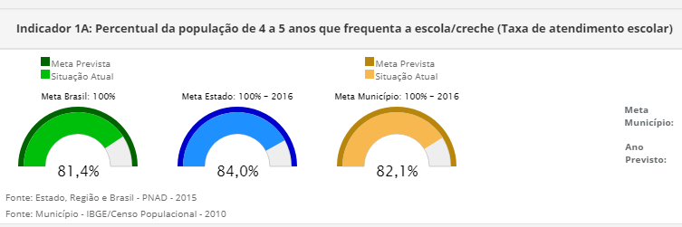

Sobre o indicador 1A, com prazo estabelecido para 2016, o município atingiu a meta. Com base em dados do TCESC_GTAFE ANO BASE 2017 (117,95%), nenhuma criança nesta faixa etária encontra-se fora da escola.
O percentual indicado pelo PNE em Movimento (82,1%) encontra-se desatualizado, com dados de 2010 e 2015.
Sobre o percentual 117,95% acredita-se que seja em virtude da população prevista não estar de acordo, projeção maior de habitantes (cálculo da estimativa populacional está subestimado).
Indicador (1B) | Ampliar a oferta de Educação infantil em creches de forma a atender, no mínimo, 50% (cinquenta por cento) das crianças de até 03 (três) anos até o final da vigência deste Plano.
META PREVISTA PARA O PERÍODO | META ALCANÇADA NO PERÍODO |  | FONTE DO INDICADOR
50,00% | DADO OFICIAL ⃰⃰ | 57,23 % | TCESC_GTAFE ANO BASE 2017  PNE EM MOVIMENTO: RELATÓRIO LINHA BASE 2018 INEP
 | DADO MUNICIPAL ⃰⃰ ⃰⃰

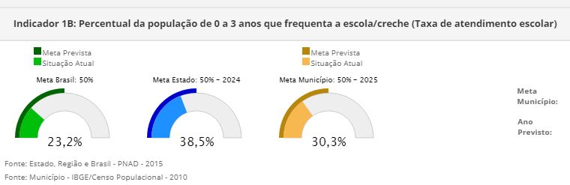

Em relação ao indicador 1B, observando os dados oficiais do TCESC_GTAFE ANO BASE 2017 (57,23%), o município atingiu a meta prevista para o final da vigência do plano (2025). Cabe ressaltar que esta modalidade de ensino por não ser obrigatória e a população residir em sua grande maioria na zona rural, onde a distância é grande e o transporte passa muito cedo os pais preferem não matricular seus filhos e segurá-los em casa.

LEGENDA DA AVALIAÇÃO E DO MONITORAMENTO DAS METAS E ESTRATÉGIAS DO PME
2019/2020

ESTRATÉGIA ATENDIDA
ESTRATÉGIA EM ANDAMENTO
ESTRATÉGIA NÃO INICIADA

ESTRATÉGIAS | PRAZO DE EXECUÇÃO | SITUAÇÃO | INDICADORES | AÇÃO PARA ATINGIR | RESPONSÁVEL | PREVISÕES ORÇAMENTÁRIAS
1.1 Definir, em regime de colaboração entre a União, o Estado, metas de expansão das respectivas redes públicas de Educação infantil segundo o padrão nacional de qualidade, considerando as peculiaridades locais. | 2025 | Estratégia em andamento com a organização de novos espaços, até que o município seja contemplado com convênio via MEC para construção de creche. | Percentual da população de 0 a 3 anos que frequenta a escola/creche;  Número de vagas existente para a população de 0 a 3 anos. | Organização de novos espaços/sala de aula. | Administração municipal; Secretaria de Educação e Desporto. | Recursos Próprios e Convênios.
1.2 Garantir que, ao final da vigência deste Plano, seja inferior a 10% (dez por cento) a diferença entre as taxas de frequência à Educação infantil das crianças de até 3 (três) anos oriundas do quinto de renda familiar per capita mais elevado e as do quinto de renda familiar per capita mais baixa. | 2025 | Aguardar dados do Censo/2020. | Taxas de frequência à Educação infantil das crianças de até 3 (três) anos oriundas do quinto de renda familiar per capita mais elevado e as do quinto de renda familiar per capita mais baixa. | Buscar parceria com a Secretaria de Assistência Social e CRAS. | Secretaria de Educação e Desporto; Secretaria Municipal de Assistência Social;  CRAS. | Recursos Próprios e Convênios.
1.3 Realizar, periodicamente, em regime de colaboração, levantamento da demanda por creche para a população de até 3 (três) anos de idade, como forma de planejar a oferta e verificar o atendimento da demanda manifesta no município. | 2025 | Estratégia atendida com a formalização por meio de  Lista de famílias que manifestam intenção de matricular seus filhos. | Nº de crianças de 0 a 3 anos residentes no município;  Nº de crianças de 0 a 3 anos atendidas na creche. | Busca Ativa em parceria com as agentes de saúde e lista de intenção de matrícula. | Secretaria de Educação e Desporto;  Secretaria Municipal de Saúde. | Recursos Próprios e Convênios.
1.4 Estabelecer, no primeiro ano de vigência do Plano, normas, procedimentos e prazos para definição de mecanismos de consulta pública da demanda das famílias por creches. | 2016 | Estratégia atendida com a Matrícula efetivada no mês de outubro de cada ano, permitindo visualizar a demanda, mesmo que não haja política nacional para atender esta  estratégia. | Nº de matrículas efetivadas de crianças de 0 a 3 anos. | Divulgação antecipada do Plano de Matrícula. | Secretaria de Educação e Desporto; Escolas. | Recursos Próprios e Convênios.
1.5 Manter e ampliar, em regime de colaboração com a união, programa de construção e reestruturação de escolas, bem como de aquisição de equipamentos, visando à expansão e à melhoria da rede física de escolas públicas de Educação infantil, respeitando, inclusive, as normas de acessibilidade. | 2025 | Estratégia atendida. Realização de melhorias no espaço físico ano de 2018 e 2019, aquisição de equipamentos e mobiliários  necessários para o atendimento das crianças de creche e Educação infantil;  Aderir aos programas que vierem a ser  disponibilizados. | Comprovação por meio dos pagamentos da aquisição de equipamentos e mobiliários e processo licitatório para as reformas. | Processos licitatórios. | Administração;  Secretaria de Educação e Desporto. | Recursos Próprios e Convênios.
1.6 Implantar, até o segundo ano de vigência do Plano, avaliação da Educação infantil articulada entre os setores da Educação, a ser realizada a cada 2 (dois) anos, com base em parâmetros nacionais de qualidade a fim de aferir a infraestrutura física, o quadro de pessoal, as condições de gestão, os recursos pedagógicos, a situação de acessibilidade, entre outros indicadores relevantes. | 2017 | Estratégia não iniciada. Não foi construído um plano de avaliação da Educação infantil. | Plano de avaliação da Educação infantil; infraestrutura física;  Quadro de pessoal;  Gestão;  Recursos pedagógicos;  Acessibilidade;  Formação de professores;  Formação continuada;  Projeto Político Pedagógico;  Diretrizes Curriculares;  Questionários aplicados a professores, dirigentes e equipe escolar; alimentação ofertada;  Serviços prestados;  Equipamentos;  Tecnologia. | Construção do Plano de Avaliação da Educação Infantil – PAEI. | Secretaria de Educação e Desporto; gestores;  Professores de escolas infantis. | Recursos Próprios e Convênios.
1.7 Ampliar a oferta de matrículas gratuitas em creches, com a expansão da oferta na rede pública até 2018. | 2018 | Estratégia atendida. | Aumento do percentual de matrículas efetuadas.  Exemplo:  2015- 43  2016-51  2017-105  2018-77  2019-91  (Fonte: IBGE) | Divulgação do Plano de matrículas em todos os meios possíveis;  Ampliar espaço físico para atender maior número de crianças. | Secretaria de Educação e Desporto. | Recursos Próprios e Convênios.
1.8 Priorizar o acesso à Educação infantil e fomentar a oferta do atendimento educacional especializado complementar e suplementar aos estudantes com deficiência, transtornos do espectro do autismo, transtorno do déficit de atenção com hiperatividade e altas habilidades/superdotação, assegurando a Educação bilíngue para crianças surdas e a transversalidade da Educação especial nessa etapa da Educação básica. | 2025 | Estratégia atendida. Esta população é priorizada com transporte escolar, atendimento na APAE, na sala de AEE, com profissionais especialistas na área, acompanhamento com os profissionais do CRAS, quando necessário. Os professores tem formação continuada para melhor atender esta demanda. Alimentação adequada elaborada pela nutricionista; | Acesso e permanência na escola (lista de presença);  Convênio com a APAE;  Atendimento na sala de AEE;  Transporte escolar;  Alimentação adequada;  Nutricionista;  Formação de professores. | Plano de ação previsto no Projeto Político Pedagógico da Escola. | Secretaria de Educação e Desporto; comunidade escolar. | Recursos Próprios e Convênios.
1.9 Implementar, em caráter complementar, programas de orientação e apoio às famílias, por meio da articulação das áreas de Educação, saúde e assistência social, com foco no desenvolvimento integral das crianças de até 3 (três) anos de idade. | 2025 | Estratégia atendida. A articulação entre Educação, saúde e a assistência social permite que as famílias e as crianças desta faixa etária sejam acompanhadas efetivamente. | Visitas realizadas;  Relatórios;  Reunião de rede;  Programa Bolsa Família;  Benefício de Prestação Continuada para  pessoas com deficiência na Educação básica  (BPC);  Saúde na Escola (encaminhamento dos casos). | Programas municipais em parceria para atendimento desta faixa etária e as famílias. | Secretaria de Educação e Desporto; Secretaria Municipal de Saúde; Secretaria de Assistência Social. | Recursos Próprios e Convênios.
1.10 Preservar as especificidades da Educação infantil na organização das redes escolares, garantindo o atendimento da criança de 0 (zero) a 5 (cinco) anos em estabelecimentos que atendam a parâmetros nacionais de qualidade, e a articulação com a etapa escolar seguinte, visando ao ingresso do (a) aluno (a) de 6 (seis) anos de idade no ensino fundamental. | 2025 | Estratégia atendida. Os parâmetros de qualidade são atendidos na medida do possível e as Diretrizes Curriculares da Educação Infantil que normatizam as especificidades desta etapa de ensino foram aprovadas e implementadas na rede, bem como a formação continuada dos docentes. | Diretrizes Curriculares da Educação Infantil.  Formação continuada;  Espaço e mobiliários adaptados. | Elaboração das Diretrizes e formação continuada.  Adaptação dos espaços e mobiliários. | Secretaria de Educação e Desporto. | Recursos Próprios e Convênios.
1.11 Fortalecer o acompanhamento e o monitoramento do acesso e da permanência das crianças na Educação infantil, em especial dos beneficiários de programas de transferência de renda, em colaboração com as famílias e com os órgãos públicos de assistência social, saúde e proteção à infância. | 2025 | Estratégia atendida. Os alunos são monitorados pela informação da Frequência Escolar dos (as) beneficiários (as) do PBF e do BPC para acompanhamento. | PBF-Programa Bolsa Família;  BPC-Programa Benefício de Prestação Continuada;  Reunião de Rede;  Programa Apoia (4 e 5 anos);  Contatar as famílias de 0 a 3 que apresentarem  3 (três) faltas consecutivas ou 5 (cinco) faltas  alternadas no mês (Unidade Escolar). | Acompanhamento da frequência escolar dos beneficiários do PBF e do BPC. | Secretaria de Educação e Desporto; Escolas; Secretaria Municipal de Saúde e de Assistência Social. | Recursos Próprios e Convênios.
1.12 Promover a busca ativa de crianças em idade correspondente à Educação infantil, em parceria com órgãos públicos de assistência social, saúde e proteção à infância, preservando o direito de opção da família em relação às crianças de até 3 (três) anos de idade. | 2025 | Estratégia em andamento. Falta fazer a adesão ao Programa Busca Ativa Escolar e Constituir Comitê Gestor (saúde, Educação e  assistência social). | Nº de crianças de 0 a 3 anos que frequentam a escola;  Nº de crianças de 0 a 3 anos que se encontram fora da escola por opção dos pais.  Adesão ao Programa Busca Ativa Escolar;  Constituir Comitê Gestor (saúde, Educação e  assistência social). | Adesão ao Programa Busca Ativa Escolar e Constituir Comitê Gestor (saúde, Educação e  Assistência social). | Secretaria de Educação e Desporto; Escolas; Secretaria Municipal de Saúde e de Assistência Social. | Recursos Próprios e Convênios.
1.13 Os Municípios, com a colaboração da União e do Estado, realizarão e publicarão, a cada ano, levantamento da demanda manifesta por Educação infantil em creches e pré-escolas, como forma de planejar e verificar o atendimento. | 2025 | Estratégia em andamento. Entende-se por demanda manifesta a procura dos pais pela efetivação das matrículas. Em creches, que a frequência não é obrigatória, a vaga existe e é opção dos pais efetuar a matrícula. Na pré-escola, a matrícula e a frequência são obrigatórias, não tendo opção os pais de não querer efetuar a matrícula. A publicação ocorre quando os alunos estão inseridos no sistema SGE. | Número de matrículas efetivadas em cada ano;  Número de matrículas efetivadas em cada etapa da Educação. | Divulgação do Plano de Matrículas. | Secretaria de Educação e Desporto; Escolas. | Recursos Próprios e Convênios.
1.14 Implementar espaços lúdicos de interatividade considerando a diversidade étnica, de gênero e sociocultural, tais como: brinquedoteca, ludoteca, biblioteca infantil e parque infantil. | 2025 | Estratégia atendida. Sempre que houver a necessidade de readequar e revitalizar os espaços da escola, os mesmos são providenciados. | Número de brinquedos ofertados;  Brinquedoteca;  Biblioteca infantil;  Parque infantil. | Compra do material necessário. | Secretaria de Educação e Desporto;  Administração Pública;  Escolas e APPs. | Recursos Próprios e Convênios.

II. Meta sobre Ensino Fundamental

Meta 02 – Universalizar o ensino fundamental de 9 (nove) anos para toda a população de 6 (seis) a 14 (quatorze) anos de idade e garantir que pelo menos 95% (noventa e cinco por cento) dos estudantes conclua essa etapa na idade recomendada, até o último ano de vigência deste Plano.
Indicador (2A) | Universalizar o ensino fundamental de 9 (nove) anos para toda a população de 6 (seis) a 14 (quatorze) anos de idade.
META PREVISTA PARA O PERÍODO | META ALCANÇADA NO PERÍODO |  | FONTE DO INDICADOR
100% | DADO OFICIAL | 99,7% | PNE EM MOVIMENTO: RELATÓRIO LINHA BASE 2018 INEP
 | DADO MUNICIPAL

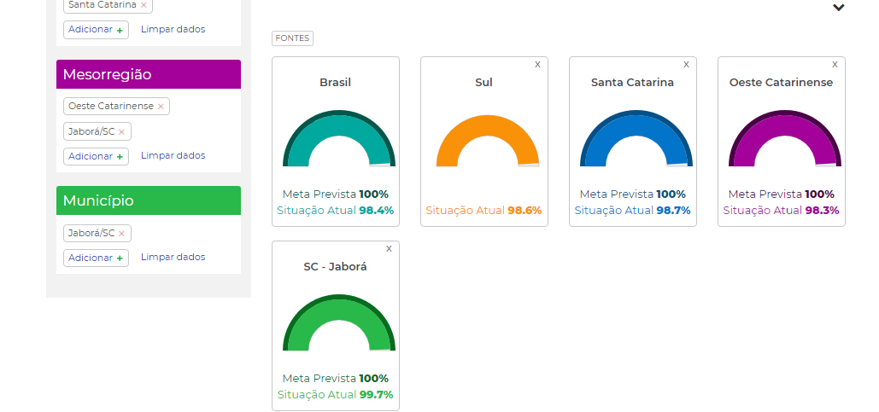

Observando o indicador 2A, com base nos dados, falta o percentual de 0,3% para atingir a meta prevista. De acordo com dados da Sinopse Estatística da Educação Básica 2018, o número de matrículas de 6 a 10 anos em 2018 foi de 223 e de 11 a 14 anos foi de 167, totalizando 390 matrículas, falta, porém dados concretos do número de estudantes de 6 a 14 anos no ano de 2018 para avaliar o que representa esse percentual de 0,3%.

Indicador (2B) | Garantir que pelo menos 95% (noventa e cinco por cento) dos estudantes conclua essa etapa na idade recomendada, até o último ano de vigência deste Plano.
META PREVISTA PARA O PERÍODO | META ALCANÇADA NO PERÍODO |  | FONTE DO INDICADOR
95% | DADO OFICIAL | 67,2 % | PNE EM MOVIMENTO: RELATÓRIO LINHA BASE 2018 INEP
 | DADO MUNICIPAL
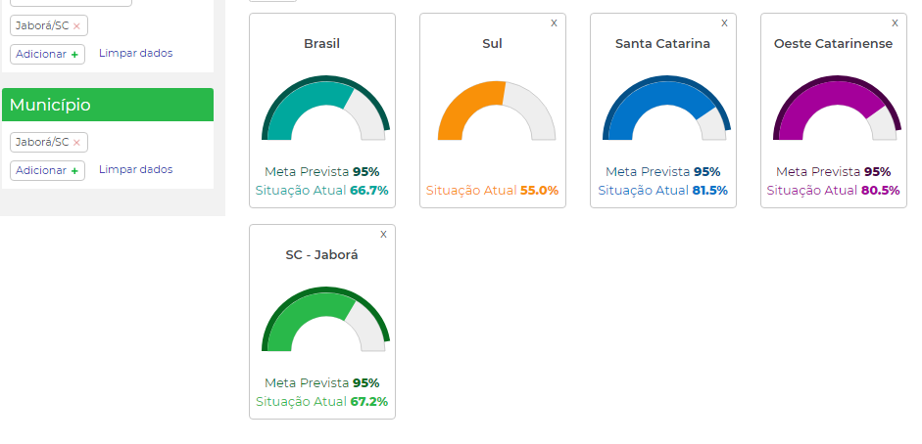

O último ano de vigência do plano é 2025, faltando para isso um percentual de 27,8% a ser atingido. Distribuindo esse percentual ao longo dos próximos seis anos, a cada ano deverá ocorrer um acréscimo de 4,63% nas matrículas. Trabalho considerado árduo, uma vez que nos dois últimos anos das séries finais do ensino fundamental os alunos desistem de estudar. Mesmo acionando o APOIA, Promotoria Pública e chamando os pais, dificilmente este aluno retorna à escola.

ESTRATÉGIAS | PRAZO DE EXECUÇÃO | SITUAÇÃO | INDICADORES | AÇÃO PARA ATINGIR | RESPONSÁVEL | PREVISÕES ORÇAMENTÁRIAS
2.1 Pactuar entre a União, o Estado no âmbito da instância permanente de que trata o § 5º do Art. 7º, da Lei no 13.005/2014, a implantação dos direitos e objetivos de aprendizagem e desenvolvimento que configurarão a base nacional comum curricular do ensino fundamental. | 2025 | Estratégia em andamento. Foi iniciado no ano de 2018 e será finalizado em 2019 o documento Diretrizes Curriculares da Educação Infantil e das Séries Iniciais do Ensino Fundamental e para o ano de 2020 será finalizado o documento das Séries Finais. | Diretrizes Curriculares da Educação Infantil e do Ensino Fundamental em fase final e implementada na rede municipal de ensino.  Formação continuada. | Formação e reuniões para elaboração do documento. | Secretaria de Educação e Desporto; AMAUC; docentes. | Recursos Próprios e Convênios.
2.2 Fortalecer o acompanhamento e o monitoramento do acesso, da permanência e do aproveitamento escolar dos beneficiários de programas de transferência de renda, bem como o controle das situações de discriminação, preconceito e violência na escola, visando ao estabelecimento de condições adequadas para o sucesso escolar dos estudantes, em colaboração com as famílias e com os órgãos públicos de assistência social, saúde e proteção à infância, adolescência e juventude. | 2025 | Estratégia em andamento. Os alunos são monitorados pela informação da Frequência Escolar dos (as) beneficiários (as) do PBF e do BPC para acompanhamento.  Em parceria com Conselho Tutelar, Programa APOIA e o CRAS também é efetivado medidas para coibir atitudes preconceituosas e de violência na escola. | Nº de faltas dos beneficiários.  Nº de casos registrados de violência na escola.  Nº de casos de acionamento do APOIA. | Formação continuada dos docentes;  Palestras;  Reuniões com pais;  Reuniões de rede. | Secretaria de Educação e Desporto;  Escolas;  Conselho Tutelar;  CRAS;  Secretaria Municipal de Assistência Social. | Recursos Próprios e Convênios.
2.3 Promover a busca ativa de crianças e adolescentes fora da escola, o acompanhamento e o monitoramento de acesso e permanência na escola, em parceria com as áreas de saúde e assistência social. | 2025 | Estratégia em andamento, de forma contínua.  Os alunos são monitorados pela informação da Frequência Escolar para verificação da permanência na escola.  Em parceria com Conselho Tutelar, Secretaria Municipal de Saúde, por meio das agentes de saúde, Programa APOIA e o CRAS também são efetivadas medidas para combater a evasão escolar. | Nº de população de 6 (seis) a 14 (quatorze) anos de idade residente no município;  Nº de alunos de 6 (seis) a 14 (quatorze) anos de idade matriculados na rede de ensino do município. | Instituir comissão intersetorial da Busca Ativa: (saúde, Educação e  assistência social).  Instituir Comitê Gestor da Busca Ativa Escolar  (2021). | Secretaria de Educação e Desporto;  Escolas;  Conselho Tutelar;  CRAS;  Secretaria Municipal de Assistência Social;  Secretaria Municipal de Saúde. | Recursos Próprios e Convênios.
2.4 Desenvolver tecnologias pedagógicas que combinem, de maneira articulada, a organização do tempo e das atividades didáticas entre a escola e o ambiente comunitário, considerando as especificidades da Educação especial. | 2025 | Estratégia em andamento, de forma contínua.  Articulação entre os diferentes ambientes frequentados pelos alunos, de modo a otimizar o tempo dos mesmos.  Atendimento Educacional Especializado – AEE. | Nº de alunos de 6 (seis) a 14 (quatorze) anos de idade que frequentam atividades extraclasse e no contra turno;  Nº de alunos de 6 (seis) a 14 (quatorze) anos de idade matriculados na rede de ensino do município. | Controle e articulação por meio de conversas entre os diferentes espaços que promovam atividades diferenciadas e complementares aos alunos nesta faixa etária. | Secretaria de Educação e Desporto;  Escolas;  Conselho Tutelar;  CRAS;  Secretaria Municipal de Assistência Social;  Secretaria Municipal de Saúde;  Setor de esportes do município;  Igrejas. | Recursos Próprios e Convênios.
2.5 Disciplinar, no âmbito dos sistemas de ensino, a organização flexível do trabalho pedagógico, incluindo adequação do calendário escolar de acordo com a realidade local, a identidade cultural e as condições climáticas da região. | 2025 | Estratégia atendida. Para cada ano letivo existe a elaboração e adequação do calendário escolar, observando as particularidades do município, da rede e entorno. | Os trabalhos pedagógicos e calendário escolar estão de acordo com o disposto no art. 23 e 24 da Lei 9394/96 (LDB) e Lei Complementar Nº 105/2010, de 22 de novembro de 2010, que cria e organiza o Sistema Municipal de Ensino do município de Jaborá. | Parceria entre Secretaria de Educação e Desporto do município, do estado, escolas e demais instituições do município. | SME;  SED;  Escolas;  Instituições municipais. | Recursos Próprios e Convênios.
2.6 Promover o relacionamento das escolas com instituições e movimentos culturais, a fim de garantir a oferta regular de atividades culturais para a livre fruição dos estudantes dentro e fora dos espaços escolares, assegurando, ainda, que as escolas se tornem polos de criação e difusão cultural. | 2025 | Estratégia atendida.  As escolas da rede municipal e estadual formam parcerias entre si e com demais instituições que promovem atividades culturais dentro e fora do espaço escolar. | 100% das instituições de ensino do município participam das atividades oferecidas pelos diferentes setores culturais do município. | Participar do Desfile de 7 de Setembro;  Participar da semana do município;  Participar de Festas Juninas;  Participar de Jogos escolares;  Participar de apresentação de peças teatrais, coral, dança;  Participar de Concursos de redação e desenhos. | Secretaria de Educação e Desporto;  Escolas da Rede Municipal e Estadual;  Instituições que promovam a cultura no município. | Recursos Próprios e Convênios.
2.7 Incentivar a participação dos pais ou responsáveis no acompanhamento das atividades escolares dos filhos por meio do estreitamento das relações entre as escolas e as famílias. | 2025 | Estratégia atendida.  A família é chamada à escola para reuniões, eventos e dia da família na escola. A participação não é 100%, mas a escola faz sua parte. | Percentual de participação nos eventos, reuniões e atividades voltadas para a família. | Todos os eventos em que a família é chamada a participar. | Secretaria de Educação e Desporto;  Famílias;  Escolas da rede de ensino. | Recursos Próprios e Convênios.
2.8 Desenvolver formas alternativas de oferta do ensino fundamental, garantindo a qualidade, para atender aos filhos de profissionais que se dedicam a atividades de caráter itinerante. | 2025 | Estratégia em andamento, pois de acordo com a demanda, a escola oferece alternativas aos alunos desta categoria quando chegam à escola. | Número de matrículas de alunos de famílias itinerantes. | Avaliação diagnóstica para adequação curricular. | Escolas da rede de ensino. | Recursos Próprios e Convênios.
2.9 Oferecer atividades extracurriculares aos estudantes de incentivo e de estímulo a habilidades, promovendo a participação em concursos de âmbito estadual e nacional. | 2025 | Estratégia atendida. Os alunos da rede de ensino participam de campanhas, eventos, olimpíadas, visitas de estudo, apresentações culturais, Olimpíada Estudantil Catarinense (Olesc), entre outros eventos regionais e municipais. | Número de alunos envolvidos;  Número de participações em eventos no ano. | Oportunizar a todos a participação, por meio de preparação, informação e auxílio. | Secretaria de Educação e Desporto;  Famílias;  Escolas da rede de ensino. | Recursos Próprios e Convênios.
2.10 Promover atividades de desenvolvimento e estímulo a habilidades esportivas nas escolas, interligando-as a um plano de disseminação do desporto educacional e de desenvolvimento esportivo nacional. | 2025 | Estratégia atendida. Os alunos da rede de ensino participam no contra turno de atividades esportivas, bem como de competições regionais e estaduais, como por exemplo, a OLESC. | Número de alunos envolvidos;  Número de participações em eventos no ano. | Oportunizar a todos a participação, por meio de preparação, informação e auxílio. | Escolas da rede de ensino. | Recursos Próprios e Convênios.
2.11 Efetivar, com as áreas de saúde, ação social e cidadania, rede de apoio ao sistema municipal de ensino para atender o público da Educação especial. | 2025 | Estratégia atendida. Os diferentes segmentos sociais e secretarias formam a rede para atender o público da Educação especial. | Número de alunos atendidos em cada setor;  Número de encaminhamentos deste público alvo para atendimento fora do domicílio. | Levantamento da demanda manifesta que necessita de atendimento;  Efetivação da rede. | Secretaria de Educação e Desporto;  Escolas;  Conselho Tutelar;  CRAS;  Secretaria Municipal de Assistência Social;  Secretaria Municipal de Saúde. | Recursos Próprios e Convênios.
2.12 Garantir o acesso e permanência dos estudantes na Educação pública, viabilizando transporte escolar acessível com segurança, material escolar, laboratórios didáticos e biblioteca informatizada com acervo atualizado, visando a inclusão das diferentes etnias. | 2025 | Estratégia atendida. São ofertados aos alunos da rede pública de ensino transporte escolar acessível com segurança, material escolar durante o ano, livros didáticos, laboratórios, merenda escolar, biblioteca, espaço físico adequado e projetos com o objetivo de integrar diferentes etnias. | Transporte escolar;  Adesão ao PNLD;  Laboratório de informática;  Biblioteca;  Espaço físico. | Oferta de diferentes serviços aos alunos como forma de assegurar sua permanência na escola. | Secretaria de Educação e Desporto;  Escolas da rede de ensino. | Recursos Próprios e Convênios.
2.13 Garantir a oferta da alimentação escolar, com segurança alimentar e nutricional, preferencialmente com produtos da região. | 2025 | Estratégia atendida. A rede de ensino conta com o trabalho da nutricionista para elaboração do cardápio. Os alunos no período matutino recebem café da manhã e lancha no recreio, da mesma forma ocorre no período vespertino. Grande parte dos produtos adquiridos para a merenda é proveniente da agricultura familiar, cooperativa do município. | Teste de aceitabilidade;  Número de refeições servidas;  Comprovação por meio dos pagamentos da aquisição da merenda. | Por meio da aquisição dos alimentos;  Trabalho da nutricionista;  Recursos financeiros do programa da alimentação escolar e recursos próprios da administração previstos no orçamento. | Secretaria de Educação e Desporto;  Escolas da rede de ensino;  Administração municipal;  Secretaria de administração. | Recursos Próprios e Convênios.
2.14 Assegurar a renovação, manutenção e criação das bibliotecas, inclusive a biblioteca virtual com equipamentos, espaços, acervos bibliográficos, como condição para a melhoria do processo ensino/aprendizagem. | 2025 | Estratégia atendida. A secretaria de Educação e escolas sempre que necessário atualizam o acervo da biblioteca. | Aquisição de livros;  Acervo bibliográfico;  Espaço físico. | Aquisição de novos livros e equipamentos, por meio de recursos próprios e do PDDE. | Secretaria de Educação e Desporto;  Escolas da rede de ensino;  Administração municipal;  Secretaria de administração;  APP-PDDE. | Recursos Próprios e Convênios.
2.15 Estabelecer programas educacionais que, efetivamente, promovam a correção das distorções idade/série com qualidade, promovendo ao educando condições de inserção e acompanhamento nas séries posteriores. | 2025 | Estratégia não iniciada. Embora o percentual de distorção idade série seja muito preocupante, pois de acordo com dados do site https://www.qedu.org.br, no ano de 2018 a Escola Básica Victor Felippe Rauen apresentou 61% de distorção e a Escola Básica Municipal Alberto Bordin 26%, nenhuma iniciativa, como politica de Educação, foi tomada. | Percentual de distorção idade série das escolas públicas do município. | Adotar programas educacionais capazes de promover essa distorção. | Secretaria de Educação e Desporto;  Escolas da rede de ensino. | Recursos Próprios e Convênios.
2.16 Garantir a inclusão de pessoas com deficiência nas instituições escolares do ensino regular, com adaptação dos meios físicos e capacitação dos recursos humanos, assegurando o desenvolvimento de seu potencial cognitivo, emocional e social. | 2025 | Estratégia atendida. O acesso e permanência destes alunos são garantidos pela matrícula nas respectivas unidades de ensino, conforme a demanda. | Número de alunos matriculados;  Sala de AEE;  Oferta de profissionais para atender a demanda;  Formação continuada;  Adaptação dos espaços e práticas pedagógicas. | Planejamento conjunto nas escolas para atender a demanda com profissionais capacitados, material adaptado, sala de AEE e práticas pedagógicas que possam assegurar o desenvolvimento potencial cognitivo, emocional e social dos alunos. | Secretaria de Educação e Desporto;  Escolas da rede de ensino;  Sala de AEE;  Docentes. | Recursos Próprios e Convênios.

III. Meta sobre Ensino Médio

Meta (03) – Universalizar, até 2016, o atendimento escolar para toda a população de 15 (quinze) a 17 (dezessete) anos de idade e elevar, até o final do período de vigência deste Plano, a taxa líquida de matrículas no ensino médio para 90% (noventa por cento).
Indicador (3A) | Universalizar, até 2016, o atendimento escolar para toda a população de 15 (quinze) a 17 (dezessete) anos de idade.
META PREVISTA PARA O PERÍODO | META ALCANÇADA NO PERÍODO |  | FONTE DO INDICADOR
100% | DADO OFICIAL | 77,1 % | PNE EM MOVIMENTO: RELATÓRIO LINHA BASE 2018 INEP
 | DADO MUNICIPAL

Em relação ao indicador 3A, pelos dados encontrados, a universalização não aconteceu. Falta atingir um percentual de 22,9%, o que se acredita de difícil solução, pois muitos alunos deixam de estudar para trabalhar, abandonam a escola por outros motivos e mesmo com o chamado a essa população, a grande maioria não volta. Alguns migram para o EJA em outra cidade, como Joaçaba e Concórdia.
Indicador (3B) | Elevar, até o final do período de vigência deste Plano, a taxa líquida de matrículas no ensino médio para 90% (noventa por cento).
META PREVISTA PARA O PERÍODO | META ALCANÇADA NO PERÍODO |  | FONTE DO INDICADOR
90% | DADO OFICIAL | 57,5% |  | PNE EM MOVIMENTO: RELATÓRIO LINHA BASE 2018 INEP
 | DADO MUNICIPAL
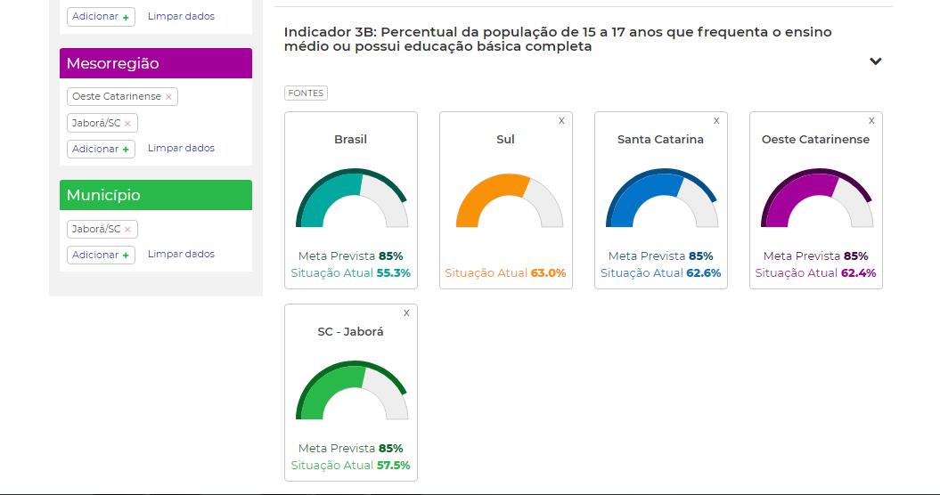

Em relação ao indicador 3B, mesmo sendo o prazo final estabelecido para 2025, falta atingir um percentual de 32,5%.
Observação: No plano municipal a meta prevista para o período é de 90%, ocorrendo divergência com o que consta no PNE, que é 85%.

ESTRATÉGIAS | PRAZO DE EXECUÇÃO | SITUAÇÃO | INDICADORES | AÇÃO PARA ATINGIR | RESPONSÁVEL | PREVISÕES ORÇAMENTÁRIAS
3.1 Incentivar política e programas para o ensino médio articulado aos programas estadual e nacional, para incentivar práticas pedagógicas com abordagens interdisciplinares estruturadas pela relação entre teoria e prática, por meio de currículos escolares que organizem, de maneira flexível e diversificada, conteúdos obrigatórios e eletivos articulados em dimensões como ciência, trabalho, linguagens, tecnologia, cultura e esporte, garantindo-se a aquisição de equipamentos e laboratórios, a produção de material didático específico, a formação continuada em serviço de professores e a articulação com instituições acadêmicas, esportivas e culturais. | 2025 | Estratégia atendida. Adesão ao Programa Ensino Médio Inovador (ProEMI) que foi  instituído pela Portaria nº 971, de 9 de outubro  de 2009, no contexto da implementação das  ações voltadas ao Plano de Desenvolvimento  da Educação – PDE.  A edição atual do  Programa está alinhada às diretrizes e metas do  Plano Nacional de Educação 2014-2024 e à  reforma do Ensino Médio proposta pela Medida  Provisória 746/2016 e é regulamentada pela  Resolução FNDE nº 4 de 25 de outubro de  2016. | Adesão ao ProEMI;  Número de alunos envolvidos. | Aderir ao programa. | Escola estadual;  Secretaria do Estado de Educação. | Recursos Próprios e Convênios.
3.2 Pactuar, entre União, Estado e Municípios, no âmbito da instância permanente de negociação e cooperação, de que trata o § 5º do Art. 7º, da Lei no 13.005/2014, a implantação dos direitos e objetivos de aprendizagem e desenvolvimento que configurarão a base nacional comum curricular do ensino médio. | 2025 | Estratégia atendida. De acordo com a Resolução nº 4 de 17 de dezembro de 2018  Institui a Base Nacional Comum Curricular na  Etapa do Ensino Médio (BNCC-EM), como  etapa final da Educação Básica. | Adesão a Base Nacional Comum Curricular na  Etapa do Ensino Médio (BNCC-EM). | Aderir a Base Nacional Comum Curricular na  Etapa do Ensino Médio (BNCC-EM). | Escola estadual;  Secretaria do Estado de Educação. | Recursos Próprios e Convênios.
3.3 Promover a relação das escolas com instituições e movimentos culturais, a fim de garantir a oferta regular de atividades culturais para a livre fruição dos estudantes dentro e fora dos espaços escolares, assegurando ainda que as escolas se tornem polos de criação e difusão cultural e prática desportiva, integrada ao currículo escolar. | 2025 | Estratégia em andamento. A escola aderiu ao Programa Ensino Médio Inovador (ProEMI):  Dança, Teatro, Música, Vôlei, Handebol, Futsal,  Tênis de Mesa, Capoeira (adesão da escola  conforme interesse dos alunos). | Adesão ao ProEMI;  Número de alunos envolvidos. | Aderir ao programa. | Escola estadual;  Secretaria do Estado de Educação. | Recursos Próprios e Convênios.
3.4 Incentivar a ampliação de programas e ações de correção de fluxo do ensino fundamental, por meio do acompanhamento individualizado do (a) aluno (a) com rendimento escolar defasado e pela adoção de práticas como aulas de reforço no turno complementar, estudos de recuperação e progressão parcial, de forma a reposicioná-lo no ciclo escolar de maneira compatível com sua idade. | 2025 | Estratégia atendida. Sempre, diante das necessidades apresentadas pelos alunos do ensino fundamental, a escola busca ofertar acompanhamento individualizado do (a) aluno (a) com rendimento escolar defasado e pela adoção de práticas como aulas de reforço no turno complementar, estudos de recuperação. | Correção de fluxo, número de alunos que frequentam aulas de reforço e recuperação. | Oferecer correção de fluxo, acompanhamento individualizado, aulas de reforço no turno complementar, estudos de recuperação e progressão parcial. | Escola estadual;  Secretaria do Estado de Educação. | Recursos Próprios e Convênios.
3.5 Contribuir com a universalização do Exame Nacional do Ensino Médio (ENEM), fundamentado em matriz de referência do conteúdo curricular do ensino médio e em técnicas estatísticas e psicométricas que permitam comparabilidade de resultados, articulando-o com o Sistema de Avaliação da Educação Básica (SAEB), e promover sua utilização como instrumento de avaliação sistêmica, para subsidiar políticas públicas para a Educação básica, de avaliação certificadora, possibilitando aferição de conhecimentos e habilidades adquiridos dentro e fora da escola, e de avaliação classificatória, como critério de acesso à Educação superior. | 2025 | Estratégia atendida.  A escola estadual recebeu orientação sobre aplicação, questões,  cronologia das provas e instrumentos (prova e  gabarito);  foi realizada divulgação na mídia e na própria escola, bem como aplicação de simulados e  seguir as novas orientações que vierem do  Ministério da Educação.  O município disponibiliza transporte gratuito aos alunos para realizarem as provas no município de Joaçaba e Concórdia. | Adesão da escola. Número de alunos que realizam a prova. | Adesão e realização das provas. | Escola estadual;  Secretaria do Estado de Educação. | Recursos Próprios e Convênios.
3.6 Fomentar a expansão das matrículas gratuitas de ensino médio integrado à Educação profissional, observando-se as peculiaridades das populações do campo, das comunidades indígenas e quilombolas e das pessoas público da Educação especial. | 2025 | Estratégia atendida. Oferta de transporte gratuito para cursar o ensino médio integrado nas cidades vizinhas que ofertam tal modalidade. | Número de alunos que fazem uso do transporte escolar. | Oferta e procura pelo transporte. | Escola estadual. | Recursos Próprios e Convênios.
3.7Fortalecer o acompanhamento e o monitoramento do acesso, da permanência e do aproveitamento escolar dos jovens beneficiários de programas de transferência de renda, bem como dos sujeitos em situações de discriminação, preconceito e violência, práticas irregulares de exploração do trabalho, consumo de drogas, gravidez precoce, buscando a colaboração com as famílias, de forma Intersetorial. | 2025 | Estratégia atendida.  A escola aderiu ao Programa Apoia  e a Lei Estadual Nº 14.651, de 12 de janeiro de 2009, que institui o Programa de Combate ao  Bullying. | APOIA;  Campanhas realizadas na escola e com as famílias. | Adesão ao APOIA e campanhas realizadas. | Escola estadual. | Recursos Próprios e Convênios.
3.8 Promover a busca ativa da população de 15 (quinze) a 17 (dezessete) anos fora da escola, de forma Intersetorial com os serviços de assistência social, saúde e proteção à adolescência e à juventude. | 2025 | Estratégia em andamento.  Não há programa que promova a busca ativa.  É necessário instituir Comitê Gestor da Busca Ativa Escolar  (intersetorial): saúde, Educação e assistência  social e Conselho Tutelar. | Programa de Busca Ativa. | Adesão e instituição do programa de Busca Ativa. | Escola estadual. | Recursos Próprios e Convênios.
3.9 Fomentar programas de Educação e de cultura para a população urbana e do campo, de jovens, na faixa etária de 15 (quinze) a 17 (dezessete) anos, e de adultos, visando à qualificação social e profissional para aqueles que estejam fora da escola e com defasagem no fluxo escolar. | 2025 | Estratégia não iniciada.  Aderir a programas que vierem a ser ofertados com essa finalidade. | Programas ofertados;  Número de alunos atendidos. | Adesão a programas visando à qualificação social e profissional para aqueles que estejam fora da escola e com defasagem no fluxo escolar. | Escola estadual. | Recursos Próprios e Convênios.
3.10 Desenvolver formas alternativas de oferta do ensino médio, garantindo a qualidade, para atender aos filhos de profissionais que se dedicam a atividades de caráter itinerante. | 2025 | Estratégia atendida.  Segue-se Resolução CEB/CNE nº 14, de  2011 que definiu diretrizes para o atendimento  educacional às populações itinerantes. | Resolução CEB/CNE nº 14, de  2011. | Resolução CEB/CNE nº 14, de  2011. | Escola estadual. | Recursos Próprios e Convênios.
3.11 Implementar políticas de prevenção à evasão motivada por preconceito ou por quaisquer formas de discriminação, criando rede de proteção contra formas associadas à exclusão. | 2025 | Estratégia atendida.  Lei Estadual Nº 14.651, de 12 de janeiro de 2009, que institui o Programa de Combate ao Bullying.  NEAD/Núcleo de Estudos Afrodescendentes dá sustentação às políticas públicas para a Educação das Relações Etnicorraciais (ERER). | Ações voltadas a sustentação às políticas públicas para a Educação das Relações Etnicorraciais e Lei Estadual Nº 14.651. | Adesão às políticas de prevenção à evasão escolar. | Escola estadual. | Recursos Próprios e Convênios.
3.12 Estimular a participação dos adolescentes nos cursos das áreas tecnológicas e científicas. | 2025 | Estratégia em andamento.  Projetos de Extensão das IES em articulação  com o Ensino Médio levando às escolas  inovações científicas e tecnológicas e os alunos  aos ambientes e laboratórios universitários. | Número de alunos envolvidos e instituições. | Adesão nos cursos das áreas tecnológicas e científicas. | Escola estadual. | Recursos Próprios e Convênios.

IV. Meta sobre Educação Especial/Inclusiva

Meta (04) – Universalizar, para a população de 4 (quatro) a 17 (dezessete) anos com deficiência, transtornos globais do desenvolvimento e altas habilidades ou superdotação, o acesso à educação básica e ao atendimento educacional especializado, preferencialmente na rede regular de ensino, com a garantia de sistema educacional inclusivo, de salas de recursos multifuncionais, classes, escolas ou serviços especializados, públicos ou conveniados.
Indicador (4A) | Universalizar, para a população de 4 (quatro) a 17 (dezessete) anos de idade com deficiência, transtornos globais do desenvolvimento e altas habilidades ou superdotação, o acesso à Educação básica e ao atendimento educacional especializado, preferencialmente na rede regular de ensino, com a garantia de sistema educacional inclusivo, de salas de recursos multifuncionais e serviços especializados, públicos ou conveniados.
META PREVISTA PARA O PERÍODO | META ALCANÇADA NO PERÍODO |  | FONTE DO INDICADOR
100% | DADO OFICIAL | 77,7% | PNE EM MOVIMENTO: RELATÓRIO LINHA BASE 2018 INEP
 | DADO MUNICIPAL

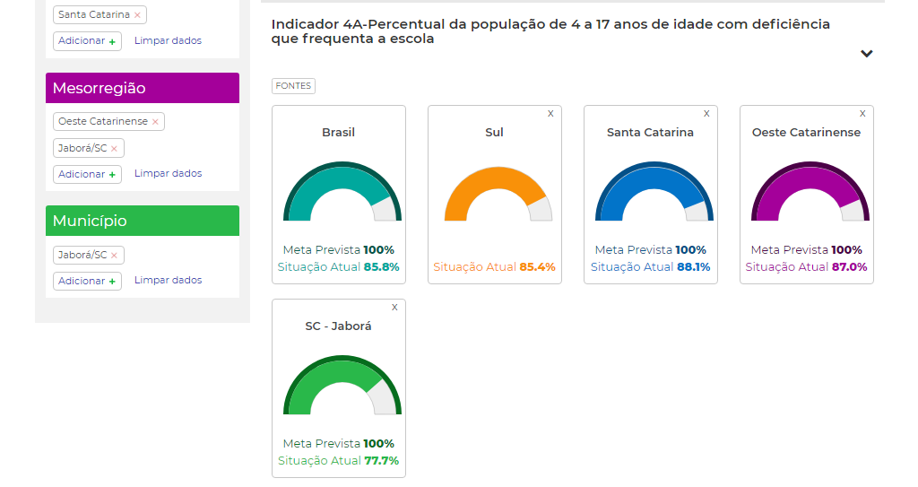

Para os alunos nesta faixa etária que se encontram matriculados (100%), na rede regular de ensino da Educação básica, além do acesso é garantida a permanência dos mesmos na escola por meio de diferentes atendimentos, como sala de AEE, profissional auxiliar e metodologias adaptadas.
Indicador (4B) | Percentual de matrículas de alunos de 4 a 17 anos de idade com deficiência, TGD e altas habilidades ou superdotação que estudam em classes comuns da Educação básica.
META PREVISTA PARA O PERÍODO | META ALCANÇADA NO PERÍODO |  | FONTE DO INDICADOR
100% | DADO OFICIAL | 100% | PNE EM MOVIMENTO: RELATÓRIO LINHA BASE 2018 INEP
 | DADO MUNICIPAL

De acordo com o indicador 4B, a meta prevista de 100% foi atingida.

ESTRATÉGIAS | PRAZO DE EXECUÇÃO | SITUAÇÃO | INDICADORES | AÇÃO PARA ATINGIR | RESPONSÁVEL | PREVISÕES ORÇAMENTARIAS
4.1 Garantir a oferta de Educação inclusiva, vedada a exclusão do ensino regular sob alegação de deficiência e promovida à articulação pedagógica entre o ensino regular e o atendimento educacional especializado. | 2025 | Estratégia atendida. A rede de ensino atende a toda demanda manifesta destes alunos, seja na Educação infantil, ensino regular e médio, oferece sala de AEE, atendimento individualizado e profissional necessário, bem como material adaptado.  Atender o que preconiza a Constituição Federal de 1988. | Constituição Federal de 1988;  Matrículas efetuadas;  Sala de AEE;  Material adaptado;  Aquisição de materiais necessários. | Formação continuada dos profissionais;  Acesso a todos por meio de matrículas;  Aquisição de materiais necessários.  Parceria com a APAE. | Secretaria de Educação e Desporto;  Escolas da Rede de Ensino;  Secretaria Municipal de Saúde;  Sala de AEE;  Docentes;  APAE. | Recursos Próprios e Convênios.
4.2 Promover, no prazo de vigência deste Plano, a universalização do atendimento escolar à demanda manifesta pelas famílias de crianças de 0 (zero) a 3 (três) anos de idade com deficiência, transtorno do espectro autista, transtorno de déficit de atenção e hiperatividade/impulsividade e altas habilidades ou superdotação, observado o que dispõe a Lei nº 9.394/1996, que estabelece as diretrizes e bases da  Educação nacional. | 2025 | Estratégia atendida. Os alunos de zero a três anos de idade, que os pais buscam pela escola, são matriculados, recebem atendimento de acordo com as suas necessidades, são encaminhados a APAE para atendimento especializado com a equipe multiprofissional, são acompanhados pelos profissionais do CRAS e da Saúde. | Matrículas efetuadas;  Número de atendimentos na APAE, CRAS e saúde. | Parceria realizada entre escolas, secretarias, APAE, CRAS e saúde. | Secretaria de Educação e Desporto;  Escolas da Rede de Ensino;  Secretaria Municipal de Saúde;  Sala de AEE;  Docentes;  APAE. | Recursos Próprios e Convênios.
4.3 Implantar, implementar e garantir atendimento educacional especializado em salas de recursos multifuncionais e manter ao longo deste Plano, salas de recursos multifuncionais e fomentar a formação continuada de professores para o ensino regular e para o atendimento educacional especializado nas escolas regulares e nas instituições especializadas públicas e conveniadas. | 2025 | Estratégia atendida. O atendimento educacional especializado em salas de recursos multifuncionais é garantido, pois a rede de ensino já conta com uma sala de AEE, formação continuada dos profissionais da Educação, elaboração das Diretrizes Curriculares da Educação Especial para Educação Infantil e Ensino Fundamental e mantêm parcerias com instituições para melhor atendimento destes alunos. | Sala de AEE;  Construção das Diretrizes Curriculares da Educação Especial para Educação Infantil e Ensino Fundamental;  Formação continuada dos profissionais;  Parcerias realizadas. | Oferecer formação continuada, participar da Construção das Diretrizes Curriculares da Educação Especial para Educação Infantil e Ensino Fundamental;  Parcerias realizadas. | Secretaria de Educação e Desporto;  Escolas da Rede de Ensino;  Secretaria Municipal de Saúde;  Sala de AEE;  Docentes;  APAE.  AMAUC. | Recursos Próprios e Convênios.
4.4 Manter e ampliar programas suplementares que promovam a acessibilidade nas instituições públicas, para garantir o acesso e a permanência dos estudantes com deficiência, transtorno do espectro autista, transtorno de déficit de atenção e hiperatividade/impulsividade e altas habilidades ou superdotação, por meio da adequação arquitetônica, da oferta de transporte acessível, da disponibilização de material didático próprio e de recursos de tecnologia assistiva, da alimentação escolar adequada à necessidade do estudante, garantindo a segurança alimentar e nutricional, assegurando, ainda, no contexto escolar, em todas as etapas, níveis e modalidades de ensino, a identificação dos estudantes com altas habilidades ou superdotação. | 2025 | Estratégia atendida. A rede de ensino conta com programas e recursos próprios para promover a acessibilidade nas escolas, o acesso e permanência dos estudantes, transporte escolar acessível, nutricionista para elaboração do cardápio, material didático próprio e recursos de tecnologia assistiva, bem como aderir aos programas que vierem a ser disponibilizados pelo MEC.  BPC – Benefício de Prestação Continuada na  Escola (Assistência Social, Saúde e Educação). | Contratação da nutricionista;  Aquisição de ônibus para transporte escolar acessível (SIMEC-PAR);  Recursos de tecnologia assistiva (Sala de AEE);  Materiais adaptados. | Contratação dos profissionais, aquisição de ônibus e material. | Secretaria de Educação e Desporto;  Escolas da Rede de Ensino;  Secretaria Municipal de Administração;  Sala de AEE. | Recursos Próprios e Convênios.
4.5 Garantir a oferta de Educação bilíngue, em Língua Brasileira de Sinais (Libras) como primeira língua e na modalidade escrita da Língua Portuguesa como segunda língua, aos estudantes surdos e com deficiência auditiva de 0 (zero) a 17 (dezessete) anos, em escolas inclusivas, nos termos do Art. 22 do Decreto nº 5.626/2005, e dos Art. 24 e 30, da Convenção sobre os Direitos das Pessoas com Deficiência, bem como a adoção do Sistema Braille para cegos e surdo-cegos. | 2025 | Estratégia em andamento. A Rede de Ensino não teve até hoje alunos surdos ou cegos e surdo-cegos.  Regulamentar/Normatizar a Educação bilíngue no âmbito municipal. | Matrícula de alunos surdos, cegos, surdo-cegos. | Oferecer Educação bilíngue, em Língua Brasileira de Sinais – Libras e Sistema Braille. | Secretaria de Educação e Desporto;  Escolas da Rede de Ensino. | Recursos Próprios e Convênios.
4.6 Promover parcerias com instituições especializadas, conveniadas com o poder público, visando à ampliação da oferta de formação continuada e a produção de material didático acessível, assim como os serviços de acessibilidade necessários ao pleno acesso, participação e aprendizagem dos estudantes com deficiência, transtorno do espectro autista, transtorno de déficit de atenção e hiperatividade/impulsividade e altas habilidades ou superdotação, matriculados na rede pública de ensino. | 2025 | Estratégia atendida. A rede de ensino promove parcerias com a APAE, para atendimento a alunos e AMAUC para a formação continuada e Construção das Diretrizes Curriculares da Educação Especial para Educação Infantil e Ensino Fundamental. | Número de alunos da rede de ensino que são atendidos na APAE pela equipe multiprofissional;  Formação continuada;  Diretrizes curriculares. | Estabelecer parcerias. | Secretaria de Educação e Desporto;  Escolas da Rede de Ensino. | Recursos Próprios e Convênios.
4.7 Garantir que as escolas de Educação básica promovam espaços para participação das famílias na elaboração do projeto político pedagógico na perspectiva da Educação inclusiva. | 2025 | Estratégia atendida. O Projeto Político Pedagógico é realizado com a participação de toda comunidade escolar, inclusive os pais, e discutido e aprovado em assembleia. | PPP-Projeto Político Pedagógico;  Reuniões com os pais para discutir a Educação inclusiva. | Reuniões com participação dos pais e responsáveis. | Secretaria de Educação e Desporto;  Escolas da Rede de Ensino. | Recursos Próprios.

V. Meta sobre Alfabetização

Meta (05) – Alfabetizar todas as crianças, no máximo, até o final do 3º (terceiro) ano do ensino fundamental.

Indicador (5A) | Estudantes com proficiência insuficiente em Leitura (nível 1 da escala de proficiência)
META PREVISTA PARA O PERÍODO | META ALCANÇADA NO PERÍODO |  | FONTE DO INDICADOR
100% | DADO OFICIAL | 3,28 %  6,3% | RESULTADOS DA AVALIAÇÃO NACIONAL DA ALFABETIZAÇÃO CENSO ESCOLAR 2016  PNE EM MOVIMENTO: RELATÓRIO LINHA BASE 2018 INEP
 | DADO MUNICIPAL

Em relação ao indicador 5A, que aponta o número de estudantes com proficiência insuficiente em Leitura (nível 1 da escala de proficiência), sendo proficiência a capacidade para realizar algo, dominar certo assunto e ter aptidão em determinada área do conhecimento e o Nível 1 (até 425 pontos) enquadra os estudantes que provavelmente são capazes de ler palavras com estrutura silábica canônica, não canônica, ainda que alternem sílabas canônicas e não canônicas. Percebe-se que há divergência sobre as informações, pois o PNE em Movimento com dados do INEP 2018 traz um percentual de 6,3%, porém utiliza como fonte de informações dados do IBGE/Censo Populacional–2010, IBGE/Pesquisa Nacional por Amostra de Domicílios (PNAD) – 2013 e Avaliação Nacional da Alfabetização-ANA 2014 e o resultado da ANA 2016 apresenta um percentual de 3,28%, com os dados obtidos na avaliação de 2016, dado atualizado para este monitoramento, sendo, portanto, este que prevalece. Realizaram a prova 61 alunos. (61=Total de estudantes matriculados em sua escola, no 3º ano do Ensino Fundamental, que estavam presentes e que responderam a três ou mais questões dos testes objetivos (Leitura ou Matemática), de acordo com o Censo Escolar 2016), sendo que isso corresponde a 2 alunos. Comparando os resultados com escolas similares e o estado, o índice do município pode ser considerado baixo.

Indicador (5B) | Estudantes com proficiência insuficiente em Escrita (níveis 1, 2 e 3 da escala de proficiência).
META PREVISTA PARA O PERÍODO | META ALCANÇADA NO PERÍODO |  | FONTE DO INDICADOR
100% | DADO OFICIAL | 8,20 %  3,1% | RESULTADOS DA AVALIAÇÃO NACIONAL DA ALFABETIZAÇÃO 2016  PNE EM MOVIMENTO: RELATÓRIO LINHA BASE 2018 INEP
 | DADO MUNICIPAL

Em relação ao indicador 5B, que aponta os estudantes com proficiência insuficiente em Escrita (níveis 1, 2 e 3 da escala de proficiência), no nível 01 e 03 o percentual foi de 0,0%, pontuando no nível 02 8,2%. No nível 02, em relação à escrita de palavras, os estudantes que se encontram neste nível provavelmente escrevem alfabeticamente palavras com trocas ou omissão de letras, alterações na ordem das letras e outros desvios ortográficos. Em relação à produção de textos, os estudantes provavelmente não escrevem o texto ou produzem textos ilegíveis. Percebe-se que há divergência sobre as informações apresentadas, pois o PNE em Movimento com dados do INEP 2018 traz um percentual de 3,1 %, porém utiliza como fonte de informações dados do IBGE/Censo Populacional–2010, IBGE/Pesquisa Nacional por Amostra de Domicílios (PNAD) – 2013 e Avaliação Nacional da Alfabetização-ANA 2014 e o resultado da ANA 2016 apresenta um percentual de 8,2 %, com os dados obtidos na avaliação de 2016, dado atualizado para este monitoramento sendo, portanto, este que prevalece. Realizaram a prova 61 alunos. (61=Total de estudantes matriculados em sua escola, no 3º ano do Ensino Fundamental, que estavam presentes e que responderam a três ou mais questões dos testes objetivos (Leitura ou Matemática), de acordo com o Censo Escolar 2016), sendo que isso corresponde a 5 alunos. Comparando os resultados com escolas similares e o estado, o índice do município pode ser considerado na média, pois não pontou no nível 01 e 02.

Indicador (5C) | Estudantes com proficiência insuficiente em Matemática (níveis 1 e 2 da escala de proficiência)
META PREVISTA PARA O PERÍODO | META ALCANÇADA NO PERÍODO |  | FONTE DO INDICADOR
100% | DADO OFICIAL | 30,64 %  33,3% |  | RESULTADOS DA AVALIAÇÃO NACIONAL DA ALFABETIZAÇÃO 2016  PNE EM MOVIMENTO: RELATÓRIO LINHA BASE 2018 INEP
 | DADO MUNICIPAL

Em relação ao indicador 5C, que apresenta os estudantes com proficiência insuficiente em Matemática (níveis 1 e 2 da escala de proficiência), sendo o nível 01 (até 425 pontos) os estudantes provavelmente são capazes de: Ler horas e minutos em relógio digital; medida em instrumento (termômetro, régua) com valor procurado explícito. Associar figura geométrica espacial ou plana a imagem de um objeto; contagem de até 20 objetos dispostos em forma organizada ou desorganizada à sua representação por algarismos. Reconhecer planificação de figura geométrica espacial (paralelepípedo). Identificar maior frequência em gráfico de colunas, com quatro categorias, ordenadas da maior para a menor. Comparar espessura de imagens de objetos; quantidades pela contagem, identificando a maior quantidade, em grupos de até 20 objetos organizados a escola atingiu 8.06 %. No nível 02 (maior que 425 até 525 pontos) além das habilidades descritas no nível anterior, os estudantes provavelmente são capazes de: Associar a escrita por extenso de números naturais com até 3 ordens à sua representação por algarismos. Reconhecer figura geométrica plana (triângulo, retângulo, quadrado e círculo) a partir de sua nomenclatura. Identificar o intervalo em que se encontra uma medida apresentada em um instrumento (balança analógica); registro de tempo em calendário; frequência associada a uma categoria em gráfico de colunas ou de barras, com quatro categorias; informação ou frequência associada a uma categoria em tabela simples ou de dupla entrada (com o máximo de 3 linhas e 4 colunas, ou 4 linhas e 3 colunas); a composição de um número natural de 2 algarismos, dada sua decomposição em ordens. Comparar comprimento de imagens de objetos; quantidades pela contagem, identificando a maior quantidade, em grupos de até 20 objetos desorganizados; quantidades pela contagem, identificando quantidades iguais; números naturais não ordenados com até 3 algarismos. Completar sequências numéricas crescentes de números naturais, de 2 em 2, de 4 em 4, de 5 em 5 ou de 10 em 10. Calcular adição envolvendo dois números naturais de até 3 algarismos sem reagrupamento; subtração envolvendo dois números naturais de até 2 algarismos sem reagrupamento. Determinar valor monetário de cédulas ou de agrupamento de cédulas e moedas, sem envolver reagrupamento de centavos em reais. Resolver problema de adição ou subtração envolvendo números naturais de até 2 algarismos, sem reagrupamento nos cálculos, com o significado de acrescentar ou retirar e em que o estado final é desconhecido; problema de multiplicação ou divisão envolvendo números naturais de até 2 algarismos, sem reagrupamento nos cálculos, com o significado de metade e em que o tamanho do grupo é desconhecido a escola atingiu 22.58%, totalizando 30,64%. Realizaram a prova 62 alunos. (62=Total de estudantes matriculados em sua escola, no 3º ano do Ensino Fundamental, que estavam presentes e que responderam a três ou mais questões dos testes objetivos (Leitura ou Matemática), de acordo com o Censo Escolar 2016), sendo que isso corresponde a 19 alunos. Comparando com escolas similares o município encontra-se na média dos demais e comparando com o estado o percentual do município está bem abaixo, mas 19 alunos com proficiência insuficiente é preocupante e requer medidas para sanar o problema.
ESTRATÉGIAS | PRAZO DE EXECUÇÃO | SITUAÇÃO | INDICADORES | AÇÃO PARA ATINGIR | RESPONSÁVEL | PREVISÕES ORÇAMENTÁRIAS
5.1 Estruturar os processos pedagógicos de alfabetização, nos anos iniciais do ensino fundamental, articulando-os com as estratégias desenvolvidas na pré-escola, e com apoio pedagógico específico, a fim de garantir a alfabetização plena de todas as crianças. | 2025 | Estratégia em andamento, pois de acordo com os dados apresentados, ainda tem crianças, que ao finalizar o 3º ano, não estão alfabetizadas. Mesmo o município tendo aderido o PNAIC e formação continuada constante, a meta não está totalmente cumprida. | PNAIC;  Indicadores da ANA;  Avaliação escolar. | Estruturar os processos pedagógicos de alfabetização de acordo com as Diretrizes Curriculares Municipais e Documentos do PNAIC. | Secretaria de Educação e Desporto;  Escolas da Rede de Ensino;  Equipe pedagógica;  Docentes. | Recursos próprios e convênios.
5.2 Fomentar o desenvolvimento de tecnologias educacionais e de práticas pedagógicas inovadoras que assegurem a alfabetização e favoreçam a melhoria do fluxo escolar e a aprendizagem dos estudantes, consideradas as diversas abordagens metodológicas e sua efetividade. | 2025 | Estratégia em andamento. A rede de ensino tem laboratório de informática, notebooks, data show rádios e televisão para todas as salas, porém, a tecnologia por si só não alcança resultados positivos se o corpo docente não estiver pronto para isso. A formação docente para o uso das tecnologias educacionais e práticas pedagógicas inovadoras que assegurem a alfabetização precisa melhorar. | Nível de alfabetização;  Tecnologias educacionais disponíveis;  Formação continuada. | Formação continuada específica para atender a demanda do uso de tecnologias educacionais e práticas pedagógicas inovadoras. | Secretaria de Educação e Desporto;  Escolas da Rede de Ensino;  Equipe pedagógica;  Docentes. | Recursos próprios e convênios.
5.3 Estimular a formação inicial e continuada de professores para a alfabetização de crianças, com o conhecimento de novas tecnologias educacionais e práticas pedagógicas inovadoras, estimulando a articulação entre programas de pós-graduação stricto sensu e ações de formação continuada de professores para a alfabetização. | 2025 | Estratégia em andamento. Os docentes recebem formação continuada por meio da Secretaria de Educação e Desporto que incentiva a busca de mais cursos por meio da oferta de transporte sem custos. | Cursos de formação continuada ofertados no município;  Número de docentes matriculados em outros cursos;  Uso de tecnologias educacionais em sala. | Oferta de formação continuada. | Secretaria de Educação e Desporto;  Escolas da Rede de Ensino;  Equipe pedagógica;  Docentes. | Recursos próprios e convênios.

VI. Meta sobre Educação Integral

Meta (06) – Oferecer Educação em tempo integral em, no mínimo, 10% (dez por cento) das escolas públicas, de forma a atender, pelo menos, 5% (cinco por cento) dos (as) alunos (as) da educação básica durante a vigência deste plano.

Indicador (6A) | Oferecer Educação em tempo integral em, no mínimo, 10% (dez por cento) nas escolas públicas.
META PREVISTA PARA O PERÍODO | META ALCANÇADA NO PERÍODO |  | FONTE DO INDICADOR
10% | DADO OFICIAL | 0,1% | PNE EM MOVIMENTO: RELATÓRIO LINHA BASE 2018 INEP
 | DADO MUNICIPAL

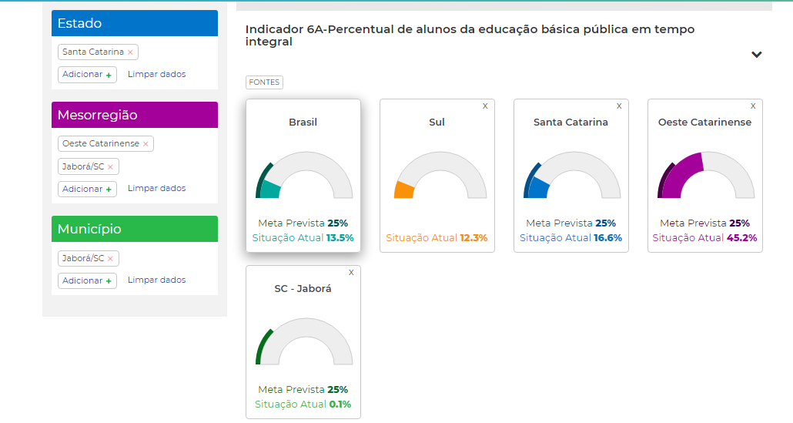

Em relação ao indicador 6A, no Plano Municipal a Meta (06) – Oferecer Educação em tempo integral em, no mínimo, 10% (dez por cento) das escolas públicas, de forma a atender, pelo menos, 5% (cinco por cento) dos (as) alunos (as) da educação básica durante a vigência deste plano, observa-se que no indicador 6A constante no PNE em Movimento o percentual é 25%, diferente de 10% estabelecido pelo município. O município não oferece Educação em tempo integral. O que é ofertado são atividades no contra turno, como escolinha de futebol, de esportes, de música.
Indicador (6B) | De forma a atender, pelo menos, 5% (cinco por cento) dos estudantes da educação básica, até o final da vigência do Plano.
META PREVISTA PARA O PERÍODO | META ALCANÇADA NO PERÍODO |  | FONTE DO INDICADOR
5% | DADO OFICIAL | 33,3 % | PNE EM MOVIMENTO: RELATÓRIO LINHA BASE 2018 INEP
 | DADO MUNICIPAL
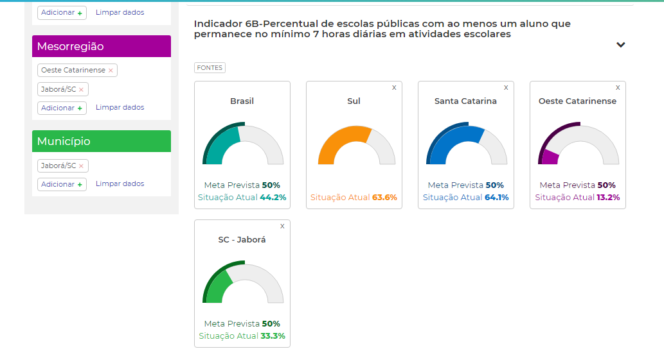

O indicador 6B, “De forma a atender, pelo menos, 5% (cinco por cento) dos estudantes da educação básica, até o final da vigência do Plano” que é 2025, também se diferencia do que está no PNE em Movimento (50%). Em relação ao percentual apresentado (33,3%), o município não tem sistema de controle próprio para averiguar se o percentual apresentado corresponde.

ESTRATÉGIAS | PRAZO DE EXECUÇÃO | SITUAÇÃO | INDICADORES | AÇÃO PARA ATINGIR | RESPONSÁVEIS | PREVISÕES ORÇAMENTÁRIAS
6.1 Promover, com o apoio da União, a oferta de Educação básica pública em tempo integral, por meio de atividades de acompanhamento pedagógico e multidisciplinares, inclusive culturais e esportivas, de forma que o tempo de permanência dos estudantes na escola, ou sob sua responsabilidade, passe a ser igual ou superior a 7 (sete) horas diárias durante todo o ano letivo, com a ampliação progressiva da jornada de professores em uma única escola. | 2025 | Estratégia não iniciada. Os alunos frequentam no contra turno a escolinha de futebol, de esportes, de música, porém, “de forma que o tempo de permanência dos estudantes na escola, ou sob sua responsabilidade, passe a ser igual ou superior a 7 (sete) horas diárias durante todo o ano letivo” isso não acontece. | Tempo de permanência dos alunos na escola;  Acompanhamento pedagógico e multidisciplinar. | Em regime de colaboração com a União, oferecer a escola em tempo integral. | Secretaria de Educação e Desporto;  União;  Escolas da Rede de Ensino;  Equipe pedagógica. | Recursos Próprios e Convênios.
6.2 Instituir, em regime de colaboração, programa de construção e/ou adequação de escolas com padrão arquitetônico e de mobiliário adequado para atendimento em tempo integral, prioritariamente em comunidades pobres ou com crianças em situação de vulnerabilidade social. | 2025 | Estratégia não iniciada. O município não oferece Escola em Tempo Integral. | Construção e/ou adequação de escolas com padrão arquitetônico e de mobiliário adequado para atendimento em tempo integral. | Aderir ao Programa Mais Educação – Escola em Tempo Integral. | Secretaria de Educação e Desporto e União. | Recursos Próprios e Convênios.
6.3 Aderir, em regime de colaboração, ao programa nacional de ampliação e reestruturação das escolas públicas, por meio da instalação de quadras poliesportivas, laboratórios, inclusive de informática, espaços para atividades culturais, bibliotecas, auditórios, cozinhas, refeitórios cobertos, depósitos adequados para armazenar gêneros alimentícios, banheiros e outros equipamentos, bem como da produção de material didático e da formação de recursos humanos para a Educação em tempo integral. | 2025 | Estratégia não iniciada. As melhorias, ampliação e reestruturação das escolas são feitas, porém para atender a demanda dos alunos da Educação básica em período normal, não em tempo integral. | Ampliação e reestruturação das escolas públicas. | Aderir, em regime de colaboração, ao programa nacional de ampliação e reestruturação das escolas públicas.  Manutenção das ações do PAR. | Secretaria de Educação e Desporto e União. | Recursos Próprios e Convênios.
6.4 Fomentar a articulação da escola com os diferentes espaços educativos, culturais e esportivos e com equipamentos públicos, como centros comunitários, bibliotecas, praças, parques, museus, teatros, cinemas, planetários e zoológicos. | 2025 | Estratégia atendida. Os alunos das escolas da rede de ensino fazem uso dos diferentes espaços educativos existentes no município e de cidades vizinhas, com objetivo educativo, cultural e de lazer. | Número de visitas realizadas pelos alunos. | Articulação existente entre escolas e diferentes espaços educativos. | Secretaria de Educação e Desporto;  Escolas da Rede de Ensino;  Equipe pedagógica;  Docentes. | Recursos Próprios e Convênios.
6.5 Adotar medidas para otimizar o tempo de permanência dos estudantes na escola, direcionando a expansão da jornada para o efetivo trabalho escolar, combinado com atividades recreativas, esportivas, culturais e ações de Educação nutricional. | 2025 | Estratégia atendida. A otimização do tempo de permanência dos estudantes na escola é organizado por meio do Planejamento Anual. | Planejamento anual. | Elaboração do planejamento anual com a participação de todos os envolvidos no processo. | Secretaria de Educação e Desporto;  Escolas da Rede de Ensino;  Equipe pedagógica;  Docentes. | Recursos Próprios e Convênios.
6.6 Assegurar alimentação escolar que contemple a necessidade nutricional diária dos estudantes que permanecem na escola em tempo integral, conforme legislação específica. | 2025 | Estratégia atendida. Mesmo que o município não tenha Educação em tempo integral, mas aos alunos da rede é assegurada alimentação escolar que contemple a necessidade nutricional diária. | Nutricionista;  Cardápio elaborado;  Número de refeições servidas. | Oferta de alimentação escolar e contratação de nutricionista. | Secretaria de Educação e Desporto;  Escolas da Rede de Ensino. | Recursos Próprios e Convênios.

VII. Meta sobre Aprendizado Adequado na Idade Certa

Meta (07) – Fomentar a qualidade da educação básica em todas as etapas e modalidades, com melhoria do fluxo escolar e da aprendizagem, de modo a atingir as seguintes médias municipais no IDEB:
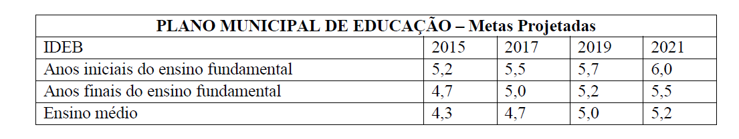

Indicador (7ª) | Média do IDEB nos anos iniciais do ensino fundamental.
META PREVISTA PARA O PERÍODO | META ALCANÇADA NO PERÍODO |  | FONTE DO INDICADOR
5,5 (2017) | DADO OFICIAL | 6,7 | INEP 2017
 | DADO MUNICIPAL

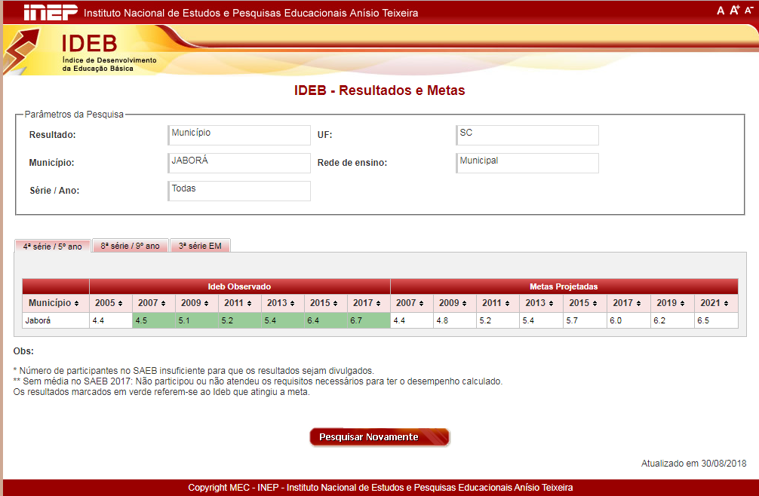

No indicador 7A apresenta-se as médias municipais do IDEB nos anos iniciais do ensino fundamental, ressaltando-se aqui que a escola estadual não tem esta etapa de ensino sendo, portanto, somente a nota da escola municipal. Em relação à meta projeta, o INEP projetou para as séries iniciais a nota 6,0 e no PME do município a nota foi projetada em 5,5 e o IDEB observado no período de 2017 foi de 6,7, atingindo então a meta do INEP e do PME.
Indicador (7B) | Média do IDEB nos anos finais do ensino fundamental.
META PREVISTA PARA O PERÍODO | META ALCANÇADA NO PERÍODO |  | FONTE DO INDICADOR
5,0 (2017) | DADO OFICIAL | 5,5 (Municipal)  5,4 (Pública) | INEP 2017
 | DADO MUNICIPAL | % | **

Em relação ao indicador 7B, sobre a Média do IDEB nos anos finais do ensino fundamental, o município tem escola municipal e estadual com séries finais. Portanto, na rede municipal de ensino, a meta projetada e observada pelo INEP, foi a mesma, 5,5. Já para o PME, a meta prevista para o período foi 5,0, alcançando então nota maior no período observado. A média da rede pública de ensino foi de 5,4, sendo a meta projetada para este período de 5,6, ficando abaixo do estabelecido.

Indicador (7C) | Média do IDEB no ensino médio.
META PREVISTA PARA O PERÍODO | META ALCANÇADA NO PERÍODO |  | FONTE DO INDICADOR
4,7 (2017) | DADO OFICIAL | 3,9 | INEP 2017
 | DADO MUNICIPAL

O indicador 7C, que apresenta a Média do IDEB no ensino médio, a meta prevista para o período de 2017 no PME foi de 4,7, o INEP não projetou nota para o período e o IDEB observado foi de 3,9, abaixo do esperado.
ESTRATÉGIAS | PRAZO DE EXECUÇÃO | SITUAÇÃO | INDICADORES | AÇÃO PARA ATINGIR | RESPONSÁVEL | PREVISÕES ORÇAMENTÁRIAS
7.1 Estabelecer e implantar, mediante pactuação Inter federativa, diretrizes pedagógicas para a educação básica e a base nacional comum dos currículos, com direitos e objetivos de aprendizagem e desenvolvimento dos estudantes para cada ano do ensino fundamental e médio, respeitando-se a diversidade regional e local. | 2025 | Estratégia em andamento. Está em fase final de elaboração as Diretrizes Curriculares da Educação Infantil e Ensino Fundamental, séries iniciais e finais em consonância com a BNCC e o Currículo do Território Catarinense. | Diretrizes Curriculares. | Organização E implementação das Diretrizes Curriculares. | Secretaria de Educação e Desporto;  Escolas da Rede de Ensino;  Docentes;  Equipe técnica pedagógica. | Recursos Próprios e Convênios.
7.2 No quinto ano de vigência deste Plano, pelo menos, 70% (setenta por cento) dos estudantes do ensino fundamental tenham alcançado nível suficiente de aprendizado em relação aos direitos e objetivos de aprendizagem e desenvolvimento de seu ano de estudo, e 50% (cinquenta por cento), pelo menos, o nível desejável. | 2020 | Estratégia atendida.  A rede municipal de ensino oferece recursos que possibilitam alcançar a meta projetada do IDEB do ensino fundamental, estrutura física, professores com formação continuada, acessibilidade, alimentação, equipe pedagógica e administrativa, mesmo que o Sistema de Avaliação da Educação Básica - Saeb não apresenta uma definição oficial sobre os níveis "suficiente" e "desejável" de aprendizado. | Metas projetadas do IDEB;  Metas alcançadas do IDEB. | Ações voltadas com o objetivo de fortalecer o ensino e a aprendizagem. | Secretaria de Educação e Desporto;  Escolas da Rede de Ensino;  Docentes;  Equipe técnica pedagógica. | Recursos Próprios e Convênios.
7.3 Instituir, em colaboração entre a União, o Estado e os Municípios, um conjunto de indicadores de avaliação institucional com base no perfil do estudante e dos profissionais da Educação, nas condições de infraestrutura das escolas, nos recursos pedagógicos disponíveis, nas características da gestão e em outras dimensões relevantes, considerando as especificidades das modalidades de ensino. | 2025 | Estratégia não iniciada. | Conjunto de indicadores de avaliação institucional. | Elaborar conjunto de indicadores de avaliação institucional. | Secretaria de Educação e Desporto;  Escolas da Rede de Ensino;  Docentes;  Equipe técnica pedagógica;  União;  Estado. | Recursos Próprios e Convênios.
7.4 Aderir aos planos de ações articuladas dando cumprimento às metas de qualidade estabelecidas para a educação básica pública e às estratégias de apoio técnico e financeiro voltadas à melhoria da gestão educacional, à formação de professores e profissionais de serviços e apoio escolares, à ampliação e ao desenvolvimento de recursos pedagógicos e à melhoria e expansão da infraestrutura física da rede escolar. | Continuamente. | Estratégia atendida. O município aderiu e alimenta no SIOPE o PAR-Plano de Ações Articuladas. | PAR. | Adesão e alimentação do PAR. | Secretaria de Educação e Desporto. | Recursos Próprios e Convênios.
7.5 Contribuir para a melhoria do desempenho dos estudantes da Educação básica nas avaliações da aprendizagem no Programa Internacional de Avaliação de Estudantes – PISA. | Continuamente. | Estratégia atendida. Os alunos tem a sua disposição transporte escolar, alimentação, suporte pedagógico, sala de AEE, laboratórios, professores, equipe técnica e pedagógica para melhorar o desempenho nas avaliações realizadas. | Notas obtidas nas avaliações da aprendizagem no Programa Internacional de Avaliação de Estudantes – PISA. | Ações voltadas com o objetivo de fortalecer o ensino e a aprendizagem. | Secretaria de Educação e Desporto;  Escolas da Rede de Ensino;  Docentes;  Equipe técnica pedagógica. | Recursos Próprios e Convênios.
7.6 Universalizar, em colaboração com a União e Estado até o quinto ano de vigência deste Plano, o acesso à rede mundial de computadores em banda larga de alta velocidade e triplicar, até o final da década, a relação computador/estudante nas escolas da rede pública de educação básica, promovendo a utilização pedagógica das tecnologias da informação e da comunicação. | 2020 e 2025 | Estratégia atendida. O acesso a todos é garantido e efetivado com a matrícula. A escola tem laboratório de informática, que mesmo não tendo um computador por alunos, os mesmos utilizam de forma pedagógica as tecnologias da informação e da comunicação. | Acesso e uso de computadores;  Utilização pedagógica das tecnologias da informação e da comunicação. | Oferta, manutenção e atualização do laboratório de informática. | Secretaria de Educação e Desporto;  Escolas da Rede de Ensino;  Docentes;  Equipe técnica pedagógica. | Recursos Próprios e Convênios.
7.7 Mobilizar as famílias e setores da sociedade civil, com o propósito de que a Educação seja assumida como responsabilidade de todos e de ampliar o controle social sobre o cumprimento das políticas públicas educacionais. | Continuamente. | Estratégia atendida. A Secretaria de Educação e Desporto, juntamente com a comunidade escolar e conselhos, mobilizam as famílias a respeito da importância da Educação, por meio de reuniões. | Conselhos ativos;  CACS-FUNDEB;  Controle social sobre o cumprimento das políticas públicas educacionais. | Mobilização, reuniões, palestras, formação continuada dos conselheiros. | Secretaria de Educação e Desporto;  Escolas da Rede de Ensino;  Equipe técnica pedagógica;  Conselheiros. | Recursos Próprios e Convênios.
7.8 Universalizar, mediante articulação entre os órgãos responsáveis pelas áreas da saúde e da Educação, o atendimento aos estudantes da rede escolar pública de Educação básica por meio de ações de prevenção, promoção e atenção à saúde. | Continuamente. | Estratégia atendida. A Secretaria de Educação e Desporto em parceria com a Secretaria Municipal de Saúde realizam na escola atendimento de saúde bucal (escovação, flúor, prevenção) e atendimento nas unidades de saúde para prevenção, promoção e atenção à saúde. | Número de atendimentos no Programa Saúde Bucal;  Número de atendimentos aos alunos na unidade de saúde.  Ações desenvolvidas na escola como forma de prevenção, promoção e atenção à saúde. | Parcerias, projetos e campanhas. | Secretaria de Educação e Desporto;  Escolas da Rede de Ensino;  Docentes;  Equipe técnica pedagógica.  Secretaria Municipal de Saúde. | Recursos Próprios e Convênios

VIII. Meta sobre a Escolaridade Média
Meta (08) – Elevar a escolaridade média da população de 18 (dezoito) a 29 (vinte e nove) anos, de modo a alcançar, no mínimo, 12 (doze) anos de estudo no último ano de vigência deste Plano, para as populações do campo, da região de menor escolaridade no País e dos 25% (vinte e cinco por cento) mais pobres e igualar a escolaridade média entre negros e não negros declarados à Fundação Instituto Brasileiro de Geografia e Estatística – IBGE.
Indicador (8A) | Escolaridade média da população de 18 a 29 anos de idade.
META PREVISTA PARA O PERÍODO | META ALCANÇADA NO PERÍODO |  | FONTE DO INDICADOR
12 anos (2025) | DADO OFICIAL | 0,0% | PNE EM MOVIMENTO: RELATÓRIO LINHA BASE 2018 INEP
 | DADO MUNICIPAL

Indicador sem dados para monitoramento e avaliação.

Indicador (8B) | Escolaridade média da população de 18 a 29 anos residente na área rural.
META PREVISTA PARA O PERÍODO | META ALCANÇADA NO PERÍODO |  | FONTE DO INDICADOR
12 anos (2025) | DADO OFICIAL | 0,0% | PNE EM MOVIMENTO: RELATÓRIO LINHA BASE 2018 INEP
 | DADO MUNICIPAL

Indicador sem dados para monitoramento e avaliação.

Indicador (8C) | Escolaridade média da população de 18 a 29 anos pertencente aos 25% mais pobres (renda domiciliar per capita).
META PREVISTA PARA O PERÍODO | META ALCANÇADA NO PERÍODO |  | FONTE DO INDICADOR
12 anos | DADO OFICIAL | 0,0% | PNE EM MOVIMENTO: RELATÓRIO LINHA BASE 2018 INEP
 | DADO MUNICIPAL

Indicador sem dados para monitoramento e avaliação.

Indicador (8D) | Razão entre a escolaridade média de negros e não negros na faixa etária de 18 a 29 anos.
META PREVISTA PARA O PERÍODO | META ALCANÇADA NO PERÍODO |  | FONTE DO INDICADOR
25% | DADO OFICIAL | 0,0% | PNE EM MOVIMENTO: RELATÓRIO LINHA BASE 2018 INEP
 | DADO MUNICIPAL

Indicador sem dados para monitoramento e avaliação.

Indicador (8E) | Percentual da População de 18 e 29 anos com menos de 12 anos de escolaridade.
META PREVISTA PARA O PERÍODO | META ALCANÇADA NO PERÍODO |  | FONTE DO INDICADOR
25% | DADO OFICIAL | 41,9% | PNE EM MOVIMENTO: RELATÓRIO LINHA BASE 2018 INEP
 | DADO MUNICIPAL

O indicador 8E apresenta um percentual de 41,9%, mesmo que os dados não estejam atualizados, pois são do IBGE/Censo Populacional – 2010, PNAD – 2015, IBGE/Censo Populacional – 2010 e IBGE/Pesquisa Nacional por Amostra de Domicílios (PNAD) – 2013.

Indicador (8F) | Percentual da População de 18 e 29 anos residente no campo com menos de 12 anos de escolaridade.
META PREVISTA PARA O PERÍODO | META ALCANÇADA NO PERÍODO |  | FONTE DO INDICADOR
25% | DADO OFICIAL | 45,8% | PNE EM MOVIMENTO: RELATÓRIO LINHA BASE 2018 INEP
 | DADO MUNICIPAL

O indicador 8F apresenta um percentual de 45,8 %, mesmo que os dados não estejam atualizados, pois são do IBGE/Censo Populacional – 2010, PNAD – 2015, IBGE/Censo Populacional – 2010 e IBGE/Pesquisa Nacional por Amostra de Domicílios (PNAD) – 2013.
Indicador (8G) | Percentual da População de 18 e 29 anos entre os 25% mais pobres com menos de 12 anos de escolaridade.
META PREVISTA PARA O PERÍODO | META ALCANÇADA NO PERÍODO |  | FONTE DO INDICADOR
25% | DADO OFICIAL | 69,3% | PNE EM MOVIMENTO: RELATÓRIO LINHA BASE 2018 INEP
 | DADO MUNICIPAL

O indicador 8G apresenta um percentual de 69,3 %, mesmo que os dados não estejam atualizados, pois são do IBGE/Censo Populacional – 2010, PNAD – 2015, IBGE/Censo Populacional – 2010 e IBGE/Pesquisa Nacional por Amostra de Domicílios (PNAD) – 2013.
Indicador (8H) | Percentual da População negra entre 18 e 29 anos com menos de 12 anos de escolaridade.
META PREVISTA PARA O PERÍODO | META ALCANÇADA NO PERÍODO |  | FONTE DO INDICADOR
25% | DADO OFICIAL | 73,0% | PNE EM MOVIMENTO: RELATÓRIO LINHA BASE 2018 INEP
 | DADO MUNICIPAL

O indicador 8H apresenta um percentual de 73 %, mesmo que os dados não estejam atualizados, pois são do IBGE/Censo Populacional – 2010, PNAD – 2015, IBGE/Censo Populacional – 2010 e IBGE/Pesquisa Nacional por Amostra de Domicílios (PNAD) – 2013.

ESTRATÉGIAS | PRAZO DE EXECUÇÃO | SITUAÇÃO | INDICADORES | AÇÃO PARA ATINGIR | RESPONSÁVEL | PREVISÕES ORÇAMENTÁRIAS
8.1 Institucionalizar programas e desenvolver tecnologias para correção de fluxo, para acompanhamento pedagógico individualizado e para recuperação e progressão parcial, bem como priorizar estudantes com rendimento escolar defasado, considerando às especificidades dos segmentos populacionais considerados. | Continuamente. | Estratégia atendida. A escola oferta reforço escolar e acompanhamento pedagógico individualizado aos alunos com rendimento escolar defasado. | Turmas de correção de fluxo;  Número de alunos atendidos. | Ofertar turmas para correção idade série e reforço escolar. | Secretaria de Educação e Desporto;  Escolas da Rede de Ensino;  Docentes;  Equipe técnica pedagógica. | Recursos Próprios e Convênios.
8.2 Oferecer subsídios de acordo com as condições financeiras do município para o acesso à Educação profissional para os diversos segmentos populacionais. | Continuamente. | Estratégia atendida.  O município disponibiliza transporte escolar a quem efetua matrícula em cursos de Educação profissional em outros municípios. | Número de alunos atendidos em cursos de Educação profissional em outros municípios. | Oferta de transporte escolar sem custos aos alunos. | Secretaria de Educação e Desporto;  Escolas da Rede de Ensino;  Docentes;  Equipe técnica pedagógica. | Recursos Próprios e Convênios.
8.3 Manter parceria com o estado na oferta pública de ensino no EJA, integrada a formação profissional aos jovens, assegurando condições de acesso e permanência na sua própria comunidade. | Continuamente. | Estratégia atendida.  O município disponibiliza transporte escolar a quem efetua matrícula em cursos do EJA em outros municípios. | Número de alunos atendidos em cursos do EJA outros municípios. | Oferta de transporte escolar sem custos aos alunos. | Secretaria de Educação e Desporto;  Escolas da Rede de Ensino;  Docentes;  Equipe técnica pedagógica. | Recursos Próprios e Convênios.
8.4 Estimular a participação em exames de certificação e conclusão dos ensinos fundamental e médio e garantir acesso gratuito a esses exames. | Continuamente. | Estratégia atendida.  O município disponibiliza transporte escolar. | Número de alunos que participam em exames de certificação e conclusão dos ensinos fundamental e médio. | Oferta de transporte escolar sem custos aos alunos. | Secretaria de Educação e Desporto;  Escolas da Rede de Ensino;  Docentes;  Equipe técnica pedagógica. | Recursos Próprios e Convênios.

IX. Meta sobre a Alfabetização e Alfabetismo Funcional de Jovens e Adultos

Meta (09) – Elevar a taxa de alfabetização da população com 15 (quinze) anos ou mais de idade para 98% (noventa e oito por cento) até 2017 e, até o final da vigência deste Plano, reduzir em 50% (cinquenta por cento) a taxa de analfabetismo funcional.

Indicador (9A) | Elevar a taxa de alfabetização da população com 15 (quinze) anos ou mais de idade para 98% (noventa e oito por cento) até 2017.
META PREVISTA PARA O PERÍODO | META ALCANÇADA NO PERÍODO |  | FONTE DO INDICADOR
98% | DADO OFICIAL | 92,7% | PNE EM MOVIMENTO: RELATÓRIO LINHA BASE 2018 INEP
 | DADO MUNICIPAL

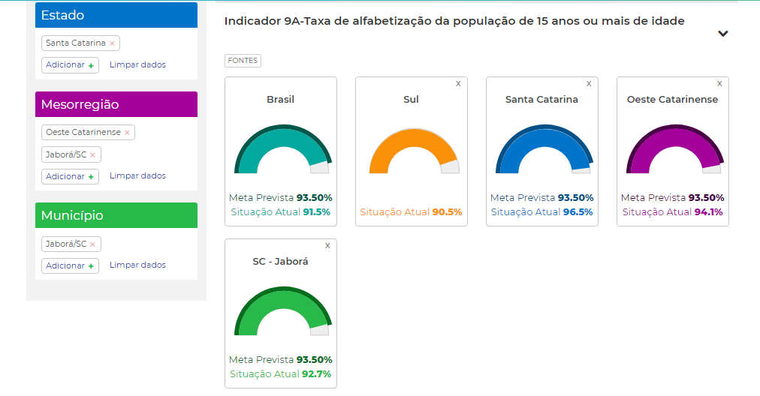

Em relação ao indicador 9A: Elevar a taxa de alfabetização da população com 15 (quinze) anos ou mais de idade para 98% (noventa e oito por cento) até 2017, difere do que consta no PNE (93,5%). Levando em consideração que a meta prevista para o período deveria ser atingida em 2017, o município, com base nas seguintes fontes: IBGE/Censo Populacional – 2010, PNAD – 2015, IBGE/Censo Populacional – 2010 e IBGE/Pesquisa Nacional por Amostra de Domicílios (PNAD) – 2013, não atingiu a meta e falta dados oficiais mais recentes para se basear.

Indicador (9B) | Reduzir em 50% (cinquenta por cento) a taxa de analfabetismo funcional, até o final da vigência deste Plano.
META PREVISTA PARA O PERÍODO | META ALCANÇADA NO PERÍODO |  | FONTE DO INDICADOR
50% | DADO OFICIAL | 19,0% | PNE EM MOVIMENTO: RELATÓRIO LINHA BASE 2018 INEP
 | DADO MUNICIPAL

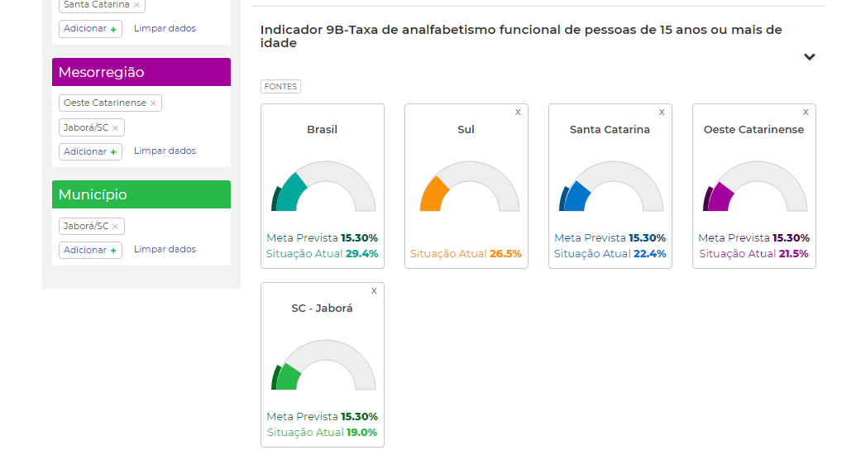

O indicador 9B: Reduzir em 50% (cinquenta por cento) a taxa de analfabetismo funcional, até o final da vigência deste Plano (2025) difere do que consta no PNE (15,3 %). Observando os dados referente as fontes consultadas: IBGE/Censo Populacional – 2010, PNAD – 2015, IBGE/Censo Populacional – 2010 e IBGE/Pesquisa Nacional por Amostra de Domicílios (PNAD) – 2013, seria necessário dados mais recentes para avaliar com maior precisão.

ESTRATÉGIAS | PRAZO DE EXECUÇÃO | SITUAÇÃO | INDICADORES | AÇÃO PARA ATINGIR | RESPONSÁVEL | PREVISÕES ORÇAMENTÁRIAS
9.1 Promover a oferta gratuita da Educação de jovens e adultos, a todos que não tiveram acesso à Educação básica na idade própria. | Continuamente. | Estratégia atendida. A modalidade EJA não é ofertada no município, mas é oferecido transporte aos alunos para frequentar em cidades onde acontece. | Número de alunos que efetuam a matrícula;  Número de usuários do transporte escolar. | Oferta de transporte escolar. | Secretaria de Educação e Desporto. | Recursos Próprios e Convênios.
9.2 Estabelecer mecanismos e incentivos que integrem os segmentos empregadores, públicos e privados, e os sistemas de ensino, para promover a compatibilização da jornada de trabalho dos empregados com a oferta das ações de alfabetização e de Educação de jovens e adultos. | Continuamente. | Estratégia não iniciada. Não existem mecanismos para a compatibilização da jornada de trabalho. | Mecanismos; incentivos. | Estabelecer mecanismos entre as redes. | Secretaria de Educação e Desporto;  Secretaria Estadual de Educação;  Escolas municipais e estaduais. | Recursos Próprios e Convênios.
9.3 Implementar currículos adequados às especificidades da EJA para promover a inserção no mundo do trabalho, inclusão digital e tecnológica e a participação social. | Continuamente. | Estratégia em andamento. Com a aprovação da BNCC e do Currículo do Território Catarinense, os currículos das escolas serão adequados e implementados. | Currículos do EJA. | Alinhamentos dos currículos. | Secretaria de Educação e Desporto;  Secretaria Estadual de Educação;  Escolas municipais e estaduais. | Recursos Próprios e Convênios.

X. Meta sobre EJA Integrada à Educação Profissional

Meta (10) – Fomentar em articulação com instituições especializadas a oferta de matrículas da Educação profissional técnica de nível médio, assegurando a qualidade da oferta e da expansão no segmento público.
Indicador (10A) | Fomentar em articulação com instituições especializadas a oferta de matrículas da Educação profissional técnica de nível médio, assegurando a qualidade da oferta e da expansão no segmento público.
META PREVISTA PARA O PERÍODO | META ALCANÇADA NO PERÍODO |  | FONTE DO INDICADOR
00,00% | DADO OFICIAL | 00,00% | PNE EM MOVIMENTO: RELATÓRIO LINHA BASE 2018 INEP
 | DADO MUNICIPAL

Neste plano, o indicador 10A não quantifica a meta, apenas utiliza o termo fomentar. O que se observa no PNE é um percentual de 25%, que não condiz com este plano.

ESTRATÉGIAS | PRAZO DE EXECUÇÃO | SITUAÇÃO | INDICADORES | AÇÃO PARA ATINGIR | RESPONSÁVEL | PREVISÕES ORÇAMENTÁRIAS
10.1 Fomentar a expansão da oferta de Educação profissional técnica de nível médio nas redes públicas estaduais de ensino. | Continuamente. | Estratégia atendida. O município oferta transporte gratuito para todos os que desejarem a Educação profissional técnica de nível médio.  A rede municipal de ensino não oferta ensino médio. | Número de matrículas em cursos de Educação profissional técnica de nível médio;  Número de usuários do transporte escolar para cursos de ensino médio profissionalizante. | Oferta de transporte escolar. | Secretaria de Educação e Desporto;  Secretaria Estadual de Educação;  Escolas municipais e estaduais. | Recursos Próprios e Convênios.
10.2 Fomentar a expansão da oferta de Educação profissional técnica de nível médio na modalidade de Educação a distância, com a finalidade de ampliar a oferta e democratizar o acesso à Educação profissional pública e gratuita, assegurado padrão de qualidade. | Continuamente. | Estratégia não iniciada. A rede municipal de ensino não oferta ensino médio. | Número de matrículas em cursos de Educação profissional técnica de nível médio na modalidade de Educação a distância. | Oferta de transporte escolar. | Secretaria de Educação e Desporto;  Secretaria Estadual de Educação;  Escolas municipais e estaduais. | Recursos Próprios e Convênios.
10.3 Estimular a expansão do estágio na Educação profissional técnica de nível médio e do ensino médio regular, preservando-se seu caráter pedagógico integrado ao itinerário formativo do aluno, visando à formação de qualificações próprias da atividade profissional, à contextualização curricular e ao desenvolvimento da juventude. | Continuamente. | Estratégia em andamento.  São raras as demandas por estágio da Educação profissional técnica de nível médio e do ensino médio regular, porém quando surgem, procura-se colocar o estagiário de acordo com sua formação.  A rede municipal de ensino não oferta ensino médio. | Número de estagiários atuantes no município. | Em parceria com instituições estimular o estágio. | Secretaria de Educação e Desporto;  Secretaria Estadual de Educação;  Escolas municipais e estaduais. | Recursos Próprios e Convênios.

XI. Meta sobre Educação Superior

Meta (11) – Articular, com a União e o Estado, a elevação da taxa bruta de matrícula na Educação superior para 50% (cinquenta por cento) e a taxa líquida para 40% (quarenta por cento) da população de 18 (dezoito) a 24 (vinte e quatro) anos de idade, assegurada a qualidade da oferta e expansão para, pelo menos, 40% (quarenta por cento) das novas matrículas, nas instituições de ensino superior pública e comunitária.
Indicador (11A) | Articular, com a União e o Estado, a elevação da taxa bruta de matrícula na Educação superior para 50% (cinquenta por cento).
META PREVISTA PARA O PERÍODO | META ALCANÇADA NO PERÍODO |  | FONTE DO INDICADOR
50% | DADO OFICIAL | 25,3% | PNE EM MOVIMENTO: RELATÓRIO LINHA BASE 2018 INEP
 | DADO MUNICIPAL

Indicador (11B) | E a taxa líquida para 40% (quarenta por cento) da população de 18 (dezoito) a 24 (vinte e quatro) anos de idade.
META PREVISTA PARA O PERÍODO | META ALCANÇADA NO PERÍODO |  | FONTE DO INDICADOR
40% | DADO OFICIAL | 26,5% | PNE EM MOVIMENTO: RELATÓRIO LINHA BASE 2018 INEP
 | DADO MUNICIPAL

Indicador (11C) | Pelo menos, 40% (quarenta por cento) das novas matrículas, nas instituições de ensino superior pública e comunitária.
META PREVISTA PARA O PERÍODO | META ALCANÇADA NO PERÍODO |  | FONTE DO INDICADOR
40% | DADO OFICIAL | 0,0% | Sem dados
 | DADO MUNICIPAL

ESTRATÉGIAS | PRAZO DE EXECUÇÃO | SITUAÇÃO | INDICADORES | AÇÃO PARA ATINGIR | RESPONSÁVEL | PREVISÕES ORÇAMENTÁRIAS
11.1 Fomentar a oferta de Educação superior pública e gratuita prioritariamente para a formação de professores e professoras para a Educação básica, sobretudo nas áreas de ciências e matemática, bem como para atender ao déficit de profissionais em áreas específicas. | Continuamente. | Estratégia em andamento. O município e a Secretaria de Educação oportunizam por meio de transporte gratuito e programas de estágio que os munícipes ingressem em cursos superiores. | Número de usuários do transporte escolar para as universidades de Joaçaba e Concórdia;  Número de estagiários ingressantes na rede municipal de ensino. | Convênios e parcerias com instituições para oferta de estágios remunerados na área de Educação e demais setores da administração pública. | Secretaria de Educação e Desporto;  Escolas municipais;  Administração municipal. | Recursos Próprios e Convênios.
11.2 Fomentar estudos e pesquisas que analisem a necessidade de articulação entre formação, currículo, pesquisa e mundo do trabalho, considerando as necessidades econômicas, sociais e culturais do Estado e município. | Continuamente. | Estratégia em andamento. O município e a Secretaria de Educação e Desporto oportunizam por meio de transporte gratuito e programas de estágio que os munícipes ingressem em cursos superiores. | Número de usuários do transporte escolar para as universidades de Joaçaba e Concórdia;  Número de estagiários ingressantes na rede municipal de ensino. | Convênios e parcerias com instituições para oferta de estágios remunerados na área de Educação e demais setores da administração pública. | Secretaria de Educação e Desporto;  Escolas municipais;  Administração municipal. | Recursos Próprios e Convênios.
11.3 Estimular mecanismos para ocupar as vagas ociosas em cada período letivo na Educação superior pública. | Continuamente. | Estratégia em andamento. O município e a Secretaria de Educação e Desporto oportunizam por meio de transporte gratuito e programas de estágio que os munícipes ingressem em cursos superiores. | Número de usuários do transporte escolar para as universidades de Joaçaba e Concórdia;  Número de estagiários ingressantes na rede municipal de ensino. | Convênios e parcerias com instituições para oferta de estágios remunerados na área de Educação e demais setores da administração pública. | Secretaria de Educação e Desporto;  Escolas municipais;  Administração municipal. | Recursos Próprios e Convênios.

XII. Meta sobre a Educação Superior
Meta (12) – Fomentar, em articulação com a União, Estado e Municípios a elevação gradual do número de matrículas na pós-graduação stricto sensu, mestres e doutores, até ao final da vigência do Plano.
Indicador (12A) | Fomentar, em articulação com a União, Estado e Municípios a elevação gradual do número de matrículas na pós-graduação stricto sensu, mestres e doutores, até ao final da vigência do Plano.
META PREVISTA PARA O PERÍODO | META ALCANÇADA NO PERÍODO |  | FONTE DO INDICADOR
00,00% | DADO OFICIAL | 00,00% | Sem dados
 | DADO MUNICIPAL

ESTRATÉGIAS | PRAZO DE EXECUÇÃO | SITUAÇÃO | INDICADORES | AÇÃO PARA ATINGIR | RESPONSÁVEL | PREVISÕES ORÇAMENTÁRIAS
12.1 Estimular a integração e a atuação articulada entre a Coordenação de Aperfeiçoamento de Pessoal de Nível Superior (CAPES) e às agências de fomento à pesquisa federal e estadual. | Continuamente. | Estratégia não iniciada. Compreende-se que não é de competência do município fazer isso. | Não se aplica. | Não se aplica. | Não se aplica. | Não se aplica.
12.2 Fomentar a expansão da oferta de cursos de pós-graduação stricto sensu, utilizando inclusive metodologias, recursos e tecnologias de Educação a distância. | Continuamente. | Estratégia não iniciada. Compreende-se que não é de competência do município fazer isso. | Não se aplica. | Não se aplica. | Não se aplica. | Não se aplica.
12.3 Estimular a participação das mulheres nos cursos de pós-graduação stricto sensu, em particular aqueles ligados às áreas de Engenharia, Matemática, Física, Química, Informática e outros no campo das ciências. | Continuamente. | Estratégia não iniciada. Compreende-se que não é de competência do município fazer isso. | Não se aplica. | Não se aplica. | Não se aplica. | Não se aplica.
12.4 Estimular a articulação entre graduação, pós-graduação e núcleos de pesquisas, para estudos e elaboração de currículos/propostas pedagógicas que incorporem ao processo de ensino-aprendizagem, questões sobre Educação especial, relações étnico-raciais, o enfrentamento a todas as formas de discriminação, a Educação ambiental, quilombola, indígena, dos povos do campo e comunidades tradicionais. | Continuamente. | Estratégia não iniciada.  Compreende-se que não é de competência do município fazer isso. | Não se aplica. | Não se aplica. | Não se aplica. | Não se aplica.
12.5 Estimular a articulação entre pós-graduação, núcleos de pesquisa e cursos de formação para profissionais da Educação básica, de modo a garantir a elaboração de currículos e propostas pedagógicas que incorporem os avanços de pesquisas ligadas ao processo de ensino-aprendizagem e às teorias educacionais. | Continuamente. | Estratégia não iniciada.  Compreende-se que não é de competência do município fazer isso. | Não se aplica. | Não se aplica. | Não se aplica. | Não se aplica.

XIII. Meta sobre a Titulação de Professores da Educação Superior

Meta (13) – Em regime de colaboração entre a União e o Estado oportunizar, no prazo de 1 (um) ano de vigência deste PME, política nacional de formação dos profissionais da Educação de que tratam os incisos I, II e III do caput do art. 61 da Lei nº 9.394, de 20 de dezembro de 1996, assegurado que todos os professores e as professoras da Educação básica possuam formação específica de nível superior, obtida em curso de licenciatura na área de conhecimento em que atuam.
Indicador (13A) | Em regime de colaboração entre a União e o Estado oportunizar, no prazo de 1 (um) ano de vigência deste PME, política nacional de formação dos profissionais da Educação de que tratam os incisos I, II e III do caput do art. 61 da Lei nº 9.394, de 20 de dezembro de 1996, assegurado que todos os professores e as professoras da Educação básica possuam formação específica de nível superior, obtida em curso de licenciatura na área de conhecimento em que atuam.
META PREVISTA PARA O PERÍODO | META ALCANÇADA NO PERÍODO |  | FONTE DO INDICADOR
100% | DADO OFICIAL | 57,9% | PNE EM MOVIMENTO: RELATÓRIO LINHA BASE 2018 INEP
 | DADO MUNICIPAL
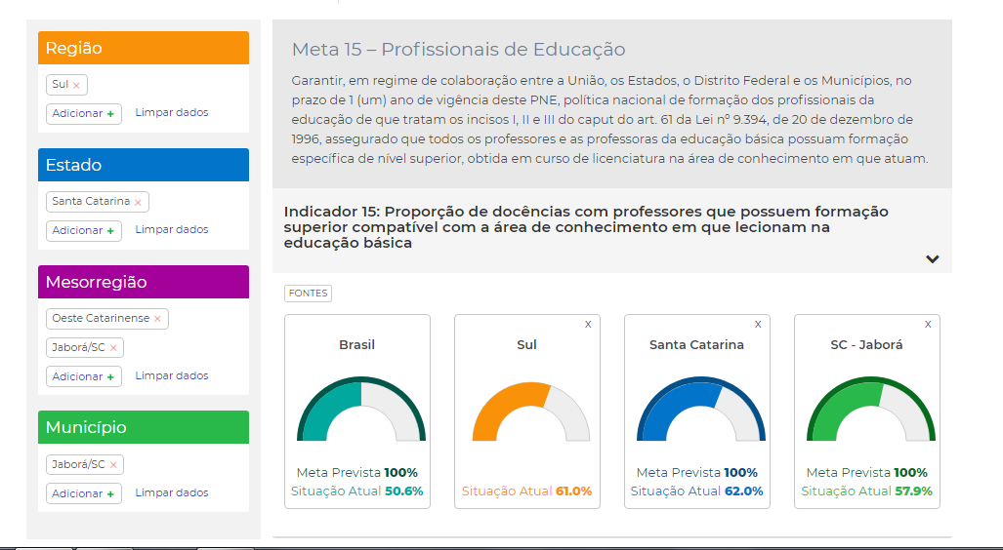

Sobre o indicador 13A: O indicador analisa a adequação da formação inicial do professor em relação às disciplinas que leciona e é expresso em termos percentuais, apontando a proporção de docências que possuem professores com formação inicial na área da disciplina lecionada. O conceito de docência é compreendido como “ação de ensinar-aprender de sujeitos em relação a objetos de aprendizagem, mediada por práticas didáticas, com vistas ao desenvolvimento de habilidades e competências” (INEP, 2014). Assim, a unidade avaliada é a “docência de disciplina”, isto é, à docência de uma disciplina em uma determinada turma ministrada por um docente específico. Por exemplo, em uma situação em que o professor atue em duas disciplinas distintas em uma mesma turma, essa situação será contabilizada duas vezes: duas docências.
A Rede Municipal prioriza a contratação de profissionais habilitados na área em que irá atuar, porém, nem sempre é possível.
ESTRATÉGIAS | PRAZO DE EXECUÇÃO | SITUAÇÃO | INDICADORES | AÇÃO PARA ATINGIR | RESPONSÁVEL | PREVISÕES ORÇAMENTÁRIAS
13.1 Oportunizar a participação em programas de iniciação à docência a estudantes matriculados em cursos de graduação, a fim de aprimorar a formação dos profissionais para atuarem no magistério da Educação Básica de acordo com a necessidade por área de conhecimento. | Continuamente. | Estratégia em andamento.  As escolas da rede contam com a parceria de instituições para contratar estagiários, de forma remunerada, para auxiliar em sala de aula. | Números de estagiários contratados;  Oferta de transporte escolar;  Participação em formação continuada. | Contratar de forma remunerada, ofertar transporte escolar e formação continuada de forma a de aprimorar a formação dos profissionais para atuarem no magistério da Educação Básica. | Secretaria de Educação e Desporto. | Recursos Próprios e Convênios.
13.2 Valorizar as práticas de ensino e os estágios nos cursos de formação de nível médio e superior dos profissionais da Educação, visando ao trabalho sistemático de articulação entre a formação acadêmica e as demandas da Educação básica, em sintonia com as recomendações legais e as diretrizes curriculares nacionais. | Continuamente. | Estratégia em andamento. As escolas da rede recebem sempre alunos estagiários dos cursos de formação de nível médio e superior como forma de valorização de suas práticas de ensino e a articulação entre a formação acadêmica e as demandas da Educação básica. | Número de alunos/profissionais nas escolas realizando estágios. | Oferecer oportunidade de estágio nas escolas. | Secretaria de Educação e Desporto e escolas da rede municipal de ensino. | Recursos Próprios e Convênios.
13.3 Oportunizar a todos os profissionais da Educação básica formação continuada em serviço, em sua área de atuação, considerando as necessidades, demandas e contextualizações dos respectivos sistemas de ensino. | Continuamente. | Estratégia em andamento.  Os profissionais da Educação são continuamente chamados para formação em serviço. | Número de profissionais que participam de formação continuada em serviço;  Convênios e contratos realizados para oferta de cursos. | Contratar profissionais para a formação em serviço;  Levantar a demanda dos cursos necessários;  Oportunizar condições aos profissionais da Educação para a participação nos cursos. | Secretaria de Educação e Desporto e escolas da rede municipal de ensino. | Recursos Próprios e Convênios.
13.4 Fomentar a oferta de cursos técnicos de nível médio e tecnológicos de nível superior destinados à formação, nas respectivas áreas de atuação, dos profissionais da Educação de outros segmentos que não os do Magistério. | Continuamente. | Estratégia em andamento.  Divulgação dos cursos e incentivo por meio da oferta de transporte gratuito. | Número de profissionais que participam de formação continuada em serviço;  Convênios e contratos realizados para oferta de cursos. | Contratar profissionais para a formação;  Levantar a demanda dos cursos necessários;  Oportunizar condições aos profissionais da Educação de outros segmentos para a participação nos cursos. | Secretaria de Educação e Desporto e escolas da rede municipal de ensino. | Recursos Próprios e Convênios.

X IV. Meta sobre Pós-Graduação
Meta (14) – Formar, em nível de pós-graduação, 50% (cinquenta por cento) dos professores da educação básica, até o último ano de vigência deste PME, e garantir a todos (as) os (as) profissionais da educação básica formação continuada em sua área de atuação, considerando as necessidades, demandas e contextualizações dos sistemas de ensino.
Indicador (14A) | Formar, em nível de pós-graduação, 50% (cinquenta por cento) dos professores da educação básica, até o último ano de vigência deste PME.
META PREVISTA PARA O PERÍODO | META ALCANÇADA NO PERÍODO |  | FONTE DO INDICADOR
50% | DADO OFICIAL | 69,8% | PNE EM MOVIMENTO: RELATÓRIO LINHA BASE 2018 INEP
 | DADO MUNICIPAL
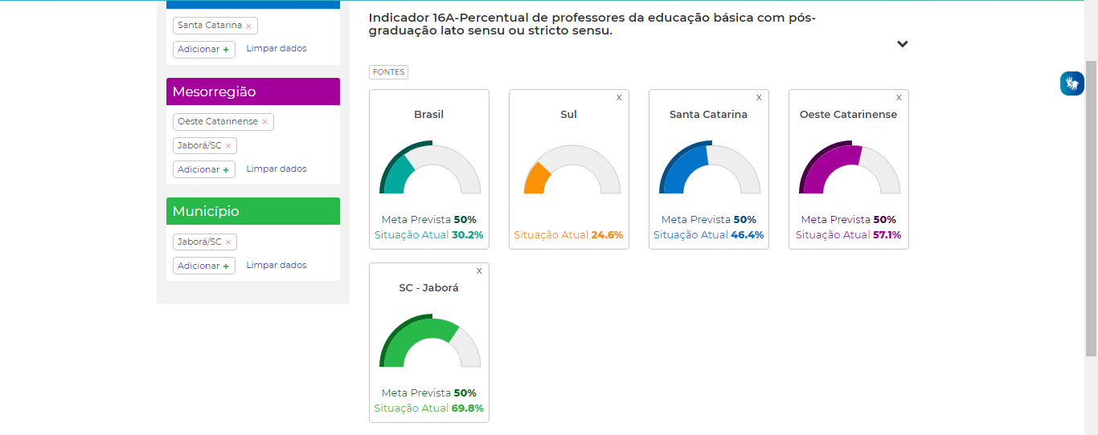

Em relação ao indicador 14A, formar em nível de pós-graduação 50% de seus professores, o dado oficial que consta NO PNE EM MOVIMENTO: RELATÓRIO LINHA BASE 2018 INEP teve como referência os dados do INEP/Censo Escolar da Educação Básica – 2013, Censo da Educação Básica 2015 e Censo da Educação Básica – 2013, dados não atuais.
A meta prevista para o período foi de 50% e a meta alcançada foi de 69,8%. Meta atingida.

ESTRATÉGIAS | PRAZO DE EXECUÇÃO | SITUAÇÃO | INDICADORES | AÇÃO PARA ATINGIR | RESPONSÁVEL | PREVISÕES ORÇAMENTÁRIAS
14.1 Realizar, em regime de colaboração, o planejamento estratégico para o dimensionamento da demanda por formação em cursos de pós-graduação, para fomentar a respectiva oferta por parte das instituições públicas de Educação superior, de forma orgânica e articulada às políticas de formação do Estado e Municípios. | 2025 | Estratégia em andamento. | Cursos ofertados pelas instituições;  Demanda da rede municipal;  Número de profissionais com pós-graduação. | Implementar os Artigos 7º, 8º e 9º do  Decreto nº 8752 de 9 de maio de 2016 que dispõe sobre a Política Nacional de Formação dos Profissionais da Educação Básica;  Art. 4º A Política Nacional de Formação de Profissionais da Educação Básica será orientada pelo Planejamento estratégico Nacional, documento de referência proposto pelo Ministério da Educação para a formulação de Planos Estratégicos em cada unidade federativa e para a implementação das ações e dos programas integrados e complementares.  2- Cursos de formação continuada ofertados pelas IES – públicas e comunitárias. | Instituições públicas de Educação superior;  Secretaria Municipal de Educação e Desporto. | Recursos Próprios e Convênios.

XV. Meta sobre a Formação de Professores

Meta (15) – Valorizar os profissionais do Magistério da rede pública de educação básica, assegurando no prazo de 2 (dois) anos a reestruturação do plano de carreira, que tem como referência o piso nacional, definido em lei federal, nos termos do Inciso VIII, do Artigo 206, da Constituição Federal, a fim de equiparar o rendimento médio dos demais profissionais com escolaridade equivalente, até o final da vigência deste Plano.
Indicador (15A) | Valorizar os profissionais do Magistério da rede pública de educação básica, assegurando no prazo de 2 (dois) anos a reestruturação do plano de carreira, que tem como referência o piso nacional, definido em lei federal, nos termos do Inciso VIII, do Artigo 206, da Constituição Federal.
META PREVISTA PARA O PERÍODO | META ALCANÇADA NO PERÍODO |  | FONTE DO INDICADOR
00,00% | DADO OFICIAL | 00,00% | Sem dados
 | DADO MUNICIPAL

 | Indicador (15B) | A fim de equiparar o rendimento médio dos demais profissionais com escolaridade equivalente, até o final da vigência deste Plano.
META PREVISTA PARA O PERÍODO |  | META ALCANÇADA NO PERÍODO |  | FONTE DO INDICADOR
 | 00,00% | DADO OFICIAL | 00,00% | Sem dados
 |  | DADO MUNICIPAL

Em relação a Meta 15, sobre a valorização dos profissionais do Magistério da rede pública de educação básica, assegurando no prazo de 2 (dois) anos a reestruturação do plano de carreira, que tem como referência o piso nacional, definido em lei federal, nos termos do Inciso VIII, do Artigo 206, da Constituição Federal, a fim de equiparar o rendimento médio dos demais profissionais com escolaridade equivalente, até o final da vigência deste Plano, pode-se concluir que o mesmo não ocorreu.

ESTRATÉGIAS | PRAZO DE EXECUÇÃO | SITUAÇÃO | INDICADORES | AÇÃO PARA ATINGIR | RESPONSÁVEL | PREVISÕES ORÇAMENTÁRIAS
15.1 Realizar, no prazo de cinco anos, a atualização dos planos de carreira para os profissionais da educação básica pública em todos os sistemas de ensino, tendo como referência o Piso Salarial Nacional Profissional, definido em lei federal, nos termos do Inciso VIII, do Art. 206, da Constituição Federal. | 2020 | Estratégia não iniciada.  Embora os profissionais da Educação recebam o Piso Salarial Nacional, o Plano de Carreira não foi atualizado. | Piso Salarial Nacional;  Plano de Carreira do Magistério. | Atualização dos planos de carreira para os profissionais da educação básica pública;  Compor comissão para estudo e adequação. | Assessoria jurídica do município;  Secretaria de Educação e Desporto;  Profissionais da Educação;  Comissão para estudo e adequação. | Recursos Próprios e Convênios.
15.2 Proporcionar condições de trabalho, valorização dos profissionais da Educação e concretização das políticas de formação, como forma de garantia da qualidade na Educação. | Continuamente. | Estratégia em andamento. Falta atualizar o plano de carreira para valorização dos professores e profissionais via salários, é ofertado aos mesmos formação continuada e em serviço. | Carreira;  Jornada;  Piso. | Atualização dos planos de carreira para os profissionais da educação básica pública;  Concretização das políticas de formação, como forma de garantia da qualidade na Educação. | Secretaria de Educação e Desporto;  Profissionais da Educação. | Recursos Próprios e Convênios.
15.3 Estabelecer ações especificamente voltadas para a promoção, prevenção, atenção e atendimento à saúde e integridade física, mental e emocional dos profissionais da Educação, como condição para a melhoria da qualidade educacional. | Continuamente | Estratégia não iniciada. Nada iniciado neste sentido. | Plano/ações especificamente voltadas para a promoção, prevenção, atenção e atendimento à saúde e integridade física, mental e emocional dos profissionais da Educação. | Elaboração de Plano especificamente voltado para a promoção, prevenção, atenção e atendimento à saúde e integridade física, mental e emocional dos profissionais da Educação. | Secretaria de Educação e Desporto;  Profissionais da Educação. | Recursos Próprios e Convênios.
15.4 Garantir, no plano de carreira - Lei Complementar Nº 081/2007, de dezembro de 2007, que as escolas de educação básica ofereçam serviços de orientação educacional, supervisão e administração escolar, realizado por profissionais habilitados na área de atuação. | 2017 | Estratégia não iniciada. Não existem no Plano de Carreira e no quadro de vagas do magistério esses profissionais. | Oferta dos serviços de orientação educacional, supervisão e administração escolar, realizado por profissionais habilitados na área de atuação. | Criação dos cargos de orientação educacional, supervisão e administração escolar. | Administração Municipal;  Secretaria de Educação e Desporto. | Recursos Próprios e Convênios.
15.5 Garantir o cumprimento da legislação nacional quanto à jornada de trabalho dos profissionais do magistério da rede pública de ensino. | Continuamente. | Estratégia atendida. Os profissionais da Educação têm respeitados o 1/3 de sua jornada de trabalho para atividades extraclasse cumpridos na escola. | Jornada de trabalho;  1/3 de hora atividade. | Respeita a Lei Federal 11.738/2008, que em seu parágrafo 4º do artigo 2º, estabelece que as tarefas de sala de aula devem ocupar no máximo dois terços da jornada de um professor. | Secretaria de Educação e Desporto. | Recursos Próprios e Convênios.

XVI. Meta sobre a Formação Continuada e Pós-Graduação de Professores

Meta (16) – Assegurar condições, no prazo de 2 (dois) anos, para a efetivação da gestão democrática da Educação, associada a critérios técnicos de mérito e desempenho e à consulta pública à comunidade escolar, no âmbito das escolas públicas, prevendo recursos e apoio técnico da União para tanto.
 | Indicador (16A) | Assegurar condições, no prazo de 2 (dois) anos, para a efetivação da gestão democrática da Educação, associada a critérios técnicos de mérito e desempenho e à consulta pública à comunidade escolar, no âmbito das escolas públicas, prevendo recursos e apoio técnico da União para tanto.
META PREVISTA PARA O PERÍODO |  | META ALCANÇADA NO PERÍODO |  | FONTE DO INDICADOR
 | 00,00% | DADO OFICIAL | 00,00% | Sem dados.
 |  | DADO MUNICIPAL

ESTRATÉGIAS | PRAZO DE EXECUÇÃO | SITUAÇÃO | INDICADORES | AÇÃO PARA ATINGIR | RESPONSÁVEL | PREVISÕES ORÇAMENTÁRIAS
16.1 Aderir aos programas de apoio e formação aos conselheiros dos conselhos inerentes aos assuntos colegiados, recursos financeiros, espaço físico adequado, equipamentos e meios de transporte para visitas à rede escolar, com vistas ao bom desempenho de suas funções. | Continuamente. | Estratégia em andamento.  Na medida do possível, aderir aos programas de apoio e formação aos conselheiros, garantindo aos colegiados recursos financeiros, espaço físico adequado, equipamentos e meios de transporte para visitas à rede escolar, com vistas ao bom desempenho de suas funções. | Participação dos conselhos:  FUNDEB, CAE e CME nas formações. | Aderir ao Programa Formação pela Escola  https://www.fnde.gov.br/programas/formacaopela-  escola/participacao-dos-municipios/  inscricoes | Secretaria de Educação e Desporto e Conselhos. | Recursos Próprios e Convênios.
16.2 Incentivar o município, a constituir Fóruns Permanentes de Educação, com o intuito de coordenar as conferências municipais, bem como efetuar o acompanhamento da execução deste PME e dos seus planos de Educação. | Continuamente. | Estratégia atendida. Em nosso município é o CME que faz as conferências municipais e o acompanhamento da execução do PME. | Participação do CME em conferências municipais bem como efetuar o acompanhamento da execução deste PME e dos seus planos de Educação. | Participar em conferências municipais bem como efetuar o acompanhamento da execução deste PME e dos seus planos de Educação. | Secretaria de Educação e Desporto; Conselho Municipal de Educação. | Recursos Próprios e Convênios.
16.3 Estimular, em todas as redes de educação básica, a constituição e o fortalecimento de associações de pais, assegurando-lhes, inclusive, espaços adequados e condições de funcionamento nas escolas e fomentando a sua articulação orgânica com os conselhos escolares, por meio das respectivas representações. | Continuamente. | Estratégia atendida. A APP é atuante nas escolas da rede municipal, sendo que dispõe de espaços adequados e condições de funcionamento nas escolas do município. | Participação dos membros da APP em reuniões de pais, de professores, em eventos realizados,  Fortalecendo a relação com toda a comunidade escolar. | Manter a APP sempre atuante e participativa nas atividades das escolas. | Secretaria de Educação e Desporto; APP; Diretores escolares. | Recursos Próprios.
16.4 Estimular, em todas as redes de Educação básica, a aprovação de leis municipais de criação de conselhos escolares. | Continuamente. | Estratégia atendida. A rede de ensino municipal e estadual conta com o Conselho escolar, sendo o mesmo atuante. | Leis municipais de criação de conselhos escolares. | Aprovação de leis municipais de criação de conselhos escolares. | Secretaria de Educação e Desporto;  Diretores escolares. | Recursos Próprios.
16.5 Garantir a participação efetiva da comunidade escolar e local na formulação e acompanhamento dos projetos políticos-pedagógicos, currículos escolares, planos de gestão escolar e regimentos escolares, possibilitando as condições objetivas necessárias à operacionalização desta participação. | Continuamente. | Estratégia atendida. É garantido a todos a participação efetiva na formulação e acompanhamento dos projetos políticos-pedagógicos, currículos escolares, planos de gestão escolar e regimentos escolares, possibilitando as condições objetivas necessárias à operacionalização desta participação. | Participação na elaboração do PPP, Diretrizes Curriculares Municipais, Plano de Gestão escolar, Regimento escolar e regulamentações escolares. | Oportunizar a participação da comunidade escolar na elaboração dos referidos documentos. | Secretaria de Educação e Desporto; Diretores escolares; Comunidade escolar. | Recursos Próprios.
16.6 Garantir, em regime de colaboração, programa de formação continuada para gestores das escolas públicas. | Continuamente. | Estratégia atendida. Através dos programas de formação continuada do MEC é possibilitado aos gestores das escolas públicas | Participação dos gestores em cursos de formação continuada. | Garantia, por meio de inscrições nos programas de formação continuada. | Secretaria de Educação e Desporto. | Recursos Próprios e Convênios.
16.7 Fortalecer os mecanismos e os instrumentos que assegurem a transparência e o controle social na utilização dos recursos públicos aplicados em Educação, especialmente a realização de audiências públicas e a criação de portais eletrônicos de transparência. | Continuamente. | Estratégia atendida. O município tem ativo os mecanismos e os instrumentos que assegurem a transparência e o controle social na utilização dos recursos públicos aplicados em Educação, especialmente a realização de audiências públicas e a criação de portais eletrônicos de transparência. | Formação dos conselhos;  Portal eletrônico de transparência; | Manter ativos os conselhos e atualizados os portais eletrônicos de transparência. | Secretaria de Educação e Desporto;  Conselhos; Administração (Prefeitura). | Recursos Próprios.
16.8 Consolidar fóruns decisórios de políticas públicas educacionais, conselhos municipais de Educação, conselhos escolares ou equivalentes, conselhos de acompanhamento e controle social do FUNDEB e da alimentação escolar (CAE), conselho de controle social envolvendo gestores públicos, trabalhadores da Educação e organizações da sociedade civil, com representação paritária dos setores envolvidos com a Educação e com as instituições educativas. | Continuamente. | Estratégia atendida. Os fóruns acontecem conforme a necessidade, sempre com o objetivo de discutir políticas públicas educacionais. | Fóruns decisórios de políticas públicas educacionais;  Participação dos conselheiros. | Consolidação dos fóruns e conselhos. | Secretaria de Educação e Desporto;  Conselhos e envolvidos. | Recursos Próprios.

XVII. Meta sobre a Valorização do Professor

Meta (17) – Ampliar o investimento público em Educação pública de forma a atingir, no mínimo, o patamar de 7% (sete por cento) do Produto Interno Bruto do Município no 5º (quinto) ano de vigência deste Plano e, no mínimo, o equivalente a 10% (dez por cento) do PIB ao final do decênio.
Indicador (17A) | Ampliar o investimento público em Educação pública de forma a atingir, no mínimo, o patamar de 7% (sete por cento) do Produto Interno Bruto do Município no 5º (quinto) ano de vigência deste Plano (2020).
META PREVISTA PARA O PERÍODO | META ALCANÇADA NO PERÍODO |  | FONTE DO INDICADOR
7% | DADO OFICIAL | 3,74% | https://paineistransparencia.tce.sc.gov.br/extensions/PneMeta20/index.html
 | DADO MUNICIPAL

Indicador (17B) | Atingir, no mínimo, o equivalente a 10% (dez por cento) do PIB ao final do decênio (2025).
META PREVISTA PARA O PERÍODO | META ALCANÇADA NO PERÍODO |  | FONTE DO INDICADOR
10% | DADO OFICIAL | 3,74% | https://paineistransparencia.tce.sc.gov.br/extensions/PneMeta20/index.htm
 | DADO MUNICIPAL
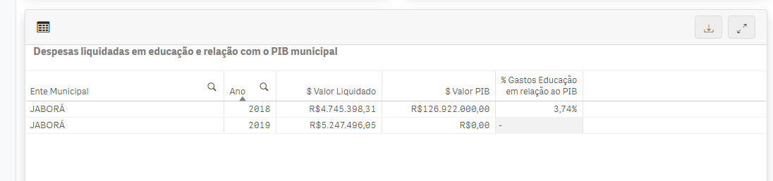

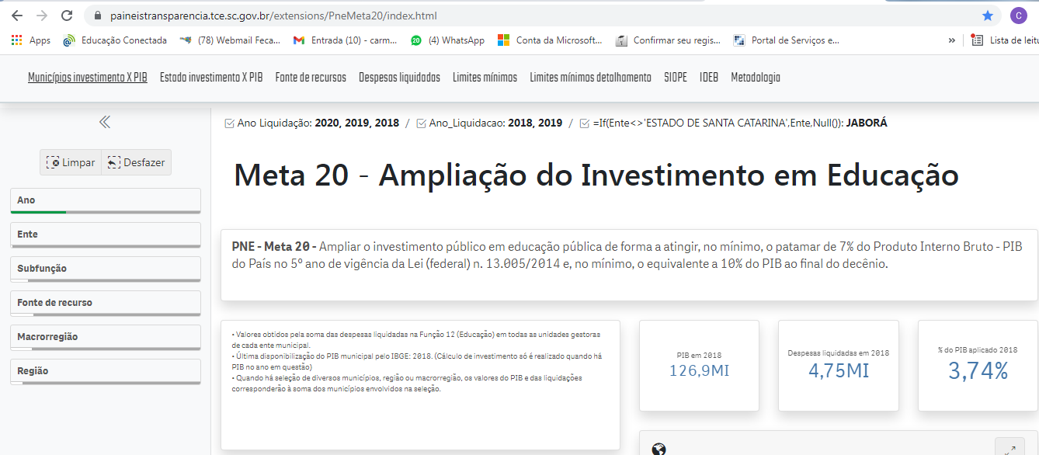

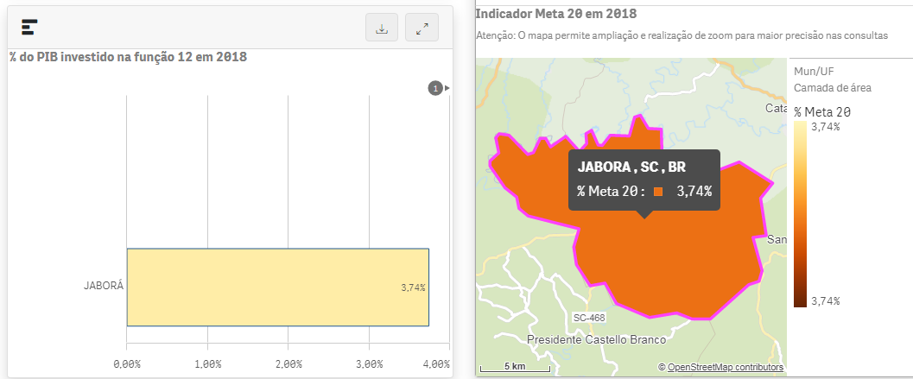

Sobre a meta 17: Ampliar o investimento público em Educação pública de forma a atingir, no mínimo, o patamar de 7% (sete por cento) do Produto Interno Bruto do Município no 5º (quinto) ano de vigência deste Plano e, no mínimo, o equivalente a 10% (dez por cento) do PIB ao final do decênio, compreende-se o 5º (quinto) ano de vigência deste Plano o ano de 2020 e verifica-se que o índice alcançado no ano de 2018 foi o percentual de 3,74%, ficando abaixo do esperado. O ano de 2019 e 2020 ainda não conta o percentual alcançado, mas pressupõe-se que não seja muito diferente, uma vez que em 2020 as aulas foram na modalidade remota, em razão da pandemia pela Covid.

ESTRATÉGIAS | PRAZO DE EXECUÇÃO | SITUAÇÃO | INDICADORES | AÇÃO PARA ATINGIR | RESPONSÁVEL | PREVISÕES ORÇAMENTÁRIAS
17.1 Garantir fontes de financiamento permanentes e sustentáveis para todos os níveis, etapas e modalidades da Educação básica, observando-se as políticas de colaboração entre os entes federados, em especial as decorrentes do Art. 60, do Ato das Disposições Constitucionais Transitórias, e do § 1º, do Art. 75, da Lei nº 9.394/1996, que tratam da capacidade de atendimento e do esforço fiscal de cada ente federado, com vistas a atender suas demandas educacionais à luz do padrão de qualidade nacional. | Continuamente. | Estratégia atendida. É constante a busca de fontes de financiamento para a educação básica. | Número de convênios estabelecidos entre os entes federados. | Estabelecer convênios entre os entes federados. | Secretaria de Educação e Desporto. | Recursos próprios e convênios.
Cooperar, com a União, no aperfeiçoamento e ampliação dos mecanismos de acompanhamento da arrecadação da contribuição social do salário- Educação. | Continuamente. | Estratégia atendida. Existe cooperação com a União no sentido de aperfeiçoamento e ampliação dos mecanismos de acompanhamento da arrecadação da contribuição social do salário- Educação. | Mecanismos de acompanhamento da arrecadação da contribuição social do salário- Educação. | Cooperação com a união para o aperfeiçoamento e ampliação dos mecanismos de acompanhamento da arrecadação da contribuição social do salário- Educação. | Secretaria de Educação e Desporto. | Recursos próprios e convênios.
Otimizar a destinação de recursos à manutenção e o desenvolvimento do ensino, em acréscimo aos recursos vinculados nos termos do Art. 212, da Constituição Federal. | Continuamente. | Estratégia atendida. | Destinação de recursos à manutenção e o desenvolvimento do ensino. | Otimizar a destinação de recursos à manutenção e o desenvolvimento do ensino. | Administração Municipal; Secretaria de Educação e Desporto. | Recursos próprios e convênios.
17.4 Fortalecer os mecanismos e os instrumentos que assegurem, nos termos do Parágrafo Único, do Art. 48, da Lei Complementar nº 101/2000, com a redação dada pela Lei Complementar nº 131/2009, a transparência e o controle social na utilização dos recursos públicos aplicados em Educação, especialmente a realização de audiências públicas, a criação de portais eletrônicos de transparência e a capacitação dos membros de conselhos de acompanhamento e controle social do FUNDEB, com a colaboração entre as Secretarias de Educação do Estado e dos Municípios, os Tribunais de Contas do Estado e dos Municípios e o Ministério Público. | Continuamente. | Estratégia atendida. Trabalha-se para o fortalecimento dos mecanismos e os instrumentos que assegurem a transparência e o controle social na utilização dos recursos públicos aplicados em Educação, especialmente a realização de audiências públicas, a criação de portais eletrônicos de transparência e a capacitação dos membros de conselhos de acompanhamento e controle social do FUNDEB, com a colaboração entre as Secretarias de Educação do Estado e dos Municípios, os Tribunais de Contas do Estado e dos Municípios e o Ministério Público. | Transparência e o controle social na utilização dos recursos públicos aplicados em Educação; Audiências públicas;  Criação de portais eletrônicos de transparência;  Capacitação dos membros de conselhos de acompanhamento e controle social do FUNDEB. | Fortalecimento dos mecanismos e os instrumentos que assegurem a transparência e o controle social na utilização dos recursos públicos aplicados em Educação. | Administração Municipal; Secretaria de Educação e Desporto;  União. | Recursos próprios e convênios.
17.5 Adotar o Custo Aluno Qualidade (CAQ) como indicador prioritário para o financiamento de todas as etapas e modalidades da Educação básica. | Continuamente. | Estratégia atendida. | Custo Aluno Qualidade (CAQ). | Adotar o Custo Aluno Qualidade (CAQ) como indicador prioritário para o financiamento de todas as etapas e modalidades da Educação básica. | Administração Municipal; Secretaria de Educação e Desporto;  União. | Recursos próprios e convênios.
17.6 Buscar, junto à União, a complementação de recursos financeiros para o Município que comprovadamente não atingir o valor do Custo Aluno Qualidade inicial (CAQi) e, posteriormente, do CAQ. | Continuamente. | Estratégia atendida. | Custo Aluno Qualidade inicial (CAQi) e, posteriormente, do CAQ. | Buscar, junto à União, a complementação de recursos financeiros para o Município que comprovadamente não atingir o valor do Custo Aluno Qualidade inicial (CAQi) e, posteriormente, do CAQ. | Administração Municipal; Secretaria de Educação e Desporto;  União. | Recursos próprios e convênios.

CONSIDERAÇÕES FINAIS

No processo de elaboração deste relatório de avaliação e monitoramento do Plano Municipal de Educação, uma das dificuldades foi a falta de informação atualizada. Procuramos nos empenhar ao máximo, contudo, chegamos à conclusão dos trabalhos com uma infeliz sensação de incerteza ou insegurança. Queremos acreditar que o trabalho não tenha sido em vão. Em nossa opinião o processo de avaliação e monitoramento deveria levar em consideração as mais distintas realidades educacionais do país. Estratégias que um município de médio ou grande porte utiliza para cumprir uma determinada meta, não deveriam ser as mesmas para municípios com uma estrutura bem mais inferior. Acreditamos muito que a Educação em nosso país deva ser prioridade absoluta, que se torne uma política pública, contudo, os meios utilizados para que isso ocorra, deveriam ser repensados.

